• **სვიჩი (Switch)** – აერთებს კომპიუტერებს ერთ ქსელში და ეხმარება მათ მონაცემების გაცვლაში.

• **როუტერი (Router)** – აერთებს სხვადასხვა ქსელებს (მაგ. სახლს ინტერნეტთან) და უთითებს, სად წავიდეს ინფორმაცია.

• **ფაიარვოლი (Firewall)** – კომპიუტერის/ქსელის დამცველი, რომელიც ბლოკავს არასასურველ კავშირებს.

Host-based farewall-ფილტრავს **შემომავალ და გამავალ ტრაფიკს** მოწყობილობის დონეზე, შეუძლია **შეაჩეროს არასასურველი პროგრამები, პორტები ან IP-ები, ოღონდ სოფტვეარის დონეზე როგორც ვინდოუს დეფენდერი**

**IEEE**-ამ სტანდარტების წყალობით, სხვადასხვა კომპანიების მოწყობილობები თავსებადი და ურთიერთშესაბამისია.

• **RJ45 (registered jack)** – ქსელის კაბელის შტეკერია, რაც კომპიუტერს ან მოწყობილობას სვიჩთან ან როუტერთან აერთებს.

Ethernet

Network protocol

Bits and bytes

Ethernet standarts

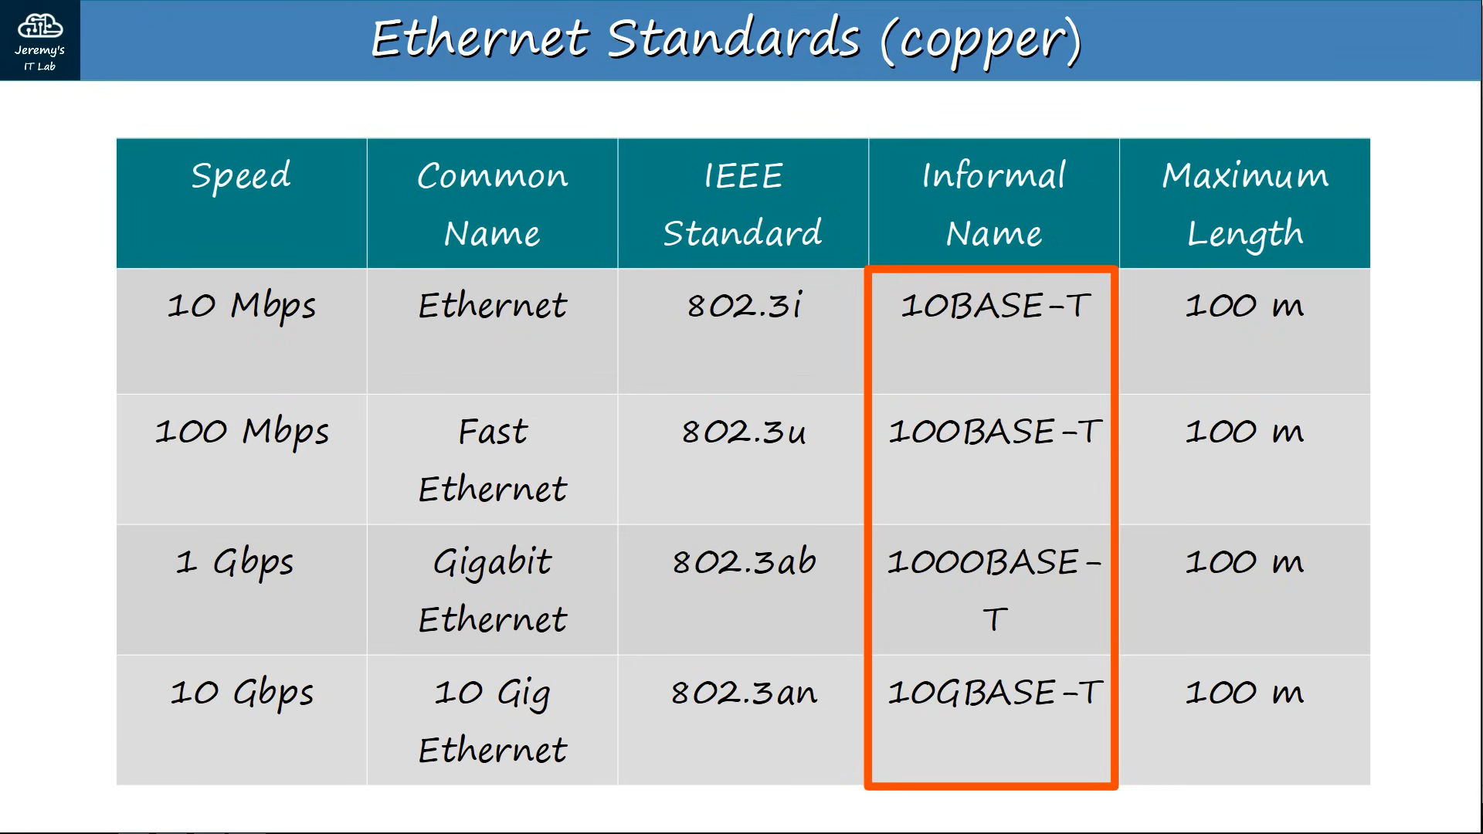

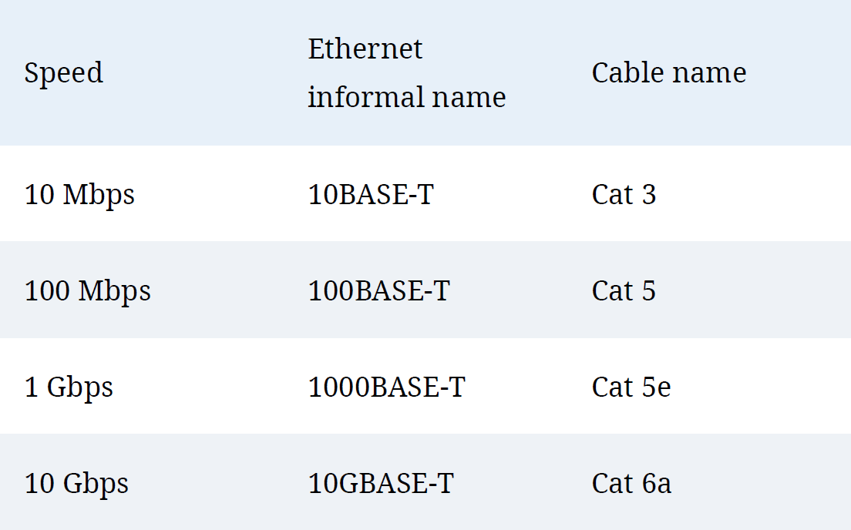

Utp unshielded twisted pain- არააქვს მეტალის დაფარვა, უზრუნველყოფს EMI-ს შემცირებას

Utp 10base-t 100base-t

1 და 2 პინი გამოიყენება ინფორმაციის გადასაცემად PC დან (transmit (tx)), ხოლო სვიჩისთვის მისაღებად (receive (rx))

1—1

2—2

3 6 პინების წყვილები პირიქით

3—3

6—6

Full-duplex ორივე მხარეს შეუძლია მიღებაც და გაგზავნაც ერთდროულად (როცა ზემოთ ნახსენები პინებია)

თუ როუტერს ვაერთებთ სვიჩთან იგივენაირადაა ისე როგორც პც სვიჩთან

Straight-trough cable

Crossover cable სვიჩი სვიჩთან(როუტერი პც სთან) დასაკავშირებლად

1—3

2—6

3—1

6—2

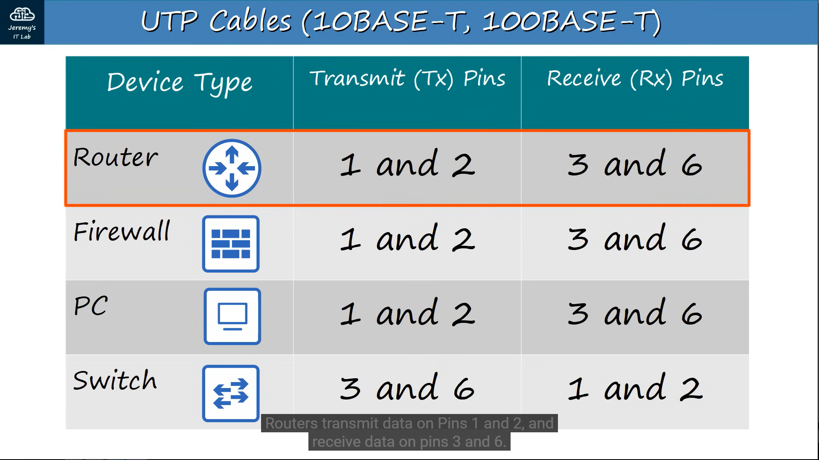

**Auto MDI-X** ავტომატურად ცვლის, რომელი პინები გამოიყენოს გადაცემისთვის (TX) და რომელი — მიღებისთვის (RX), იმაზე დამოკიდებით, თუ რა მოწყობილობას უკავშირდება.

1000base-t ან 10gbase-t utp

ყველა ყველასთან და ასე განსაზღვრულია რაა რომელს გადააქვი ინფორმაცია ან იღებს

ოპტიკურ ბოჭკოვანი კაბელები (fiber-optic cables)

Utp copper კაბელს კი გამოვიყენებთ 100 მეტრზე თუმცა დიდ მანძილზე...

SFP transceiver (small form-factor pluggable)

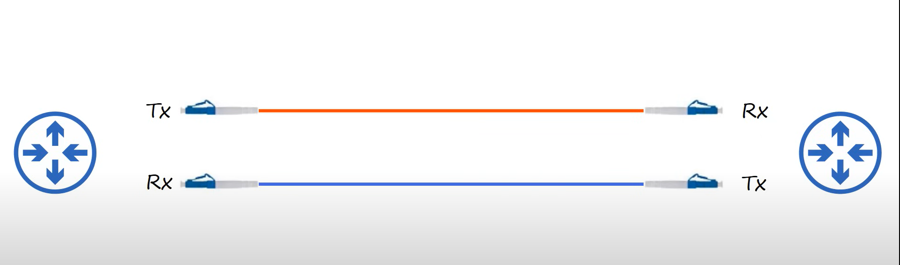

Fiber-optic კავშირის (ბოჭკოვანი კაბელის) 4 ძირითადი შრეა:

1. **Core (ბირთვი)** –  
   ცენტრში მდებარე მინა ან პლასტმასა, სადაც სინათლის სიგნალი გადის.
2. **Cladding (გარსი)** –  
   ბირთვის ირგვლივ გარსი, რომელიც სინათლეს ბირთვში „აბრუნებს“, რომ სიგნალი არ დაიკარგოს.
3. **Buffer coating (დაცვითი საფარი)** –  
   გარსზე გადაკრული პლასტმასის ფენა, რომელიც ფიზიკური დაზიანებისგან იცავს კაბელს.
4. **Jacket (გარე გარსი)** –  
   ყველაზე გარე შრე, რომელიც გარემოსგან (წყალი, სიცხე, ზეწოლა) იცავს მთლიანად კაბელს.

**Fiber-optic connection-ის ტიპები** ორ ძირითად კატეგორიად იყოფა:

**🔹 1. Single-mode fiber (SMF)**

* იყენებს **მარტო ერთ სინათლის სხივს(LAZERI)**
* გადის **შორს** 10-ობით კმ
* გამოიყენება: **ინტერნეტ პროვაიდერებში, ტელეკომში, დიდ ქსელებში**
* ბირთვი ძალიან თხელია (დაახლოებით 9 მიკრონამდე)

**🔹 2. Multi-mode fiber (MMF)**

* იყენებს **რამდენიმე სინათლის სხივს ერთდროულად**
* გადის **მოკლე დისტანციაზე** (100-დან ~2 კმ-მდე)
* გამოიყენება: **შენობაში, მონაცემთა ცენტრში, ლოკალურ ქსელებში**
* ბირთვი სქელია (~50 ან 62.5 მიკრონი)

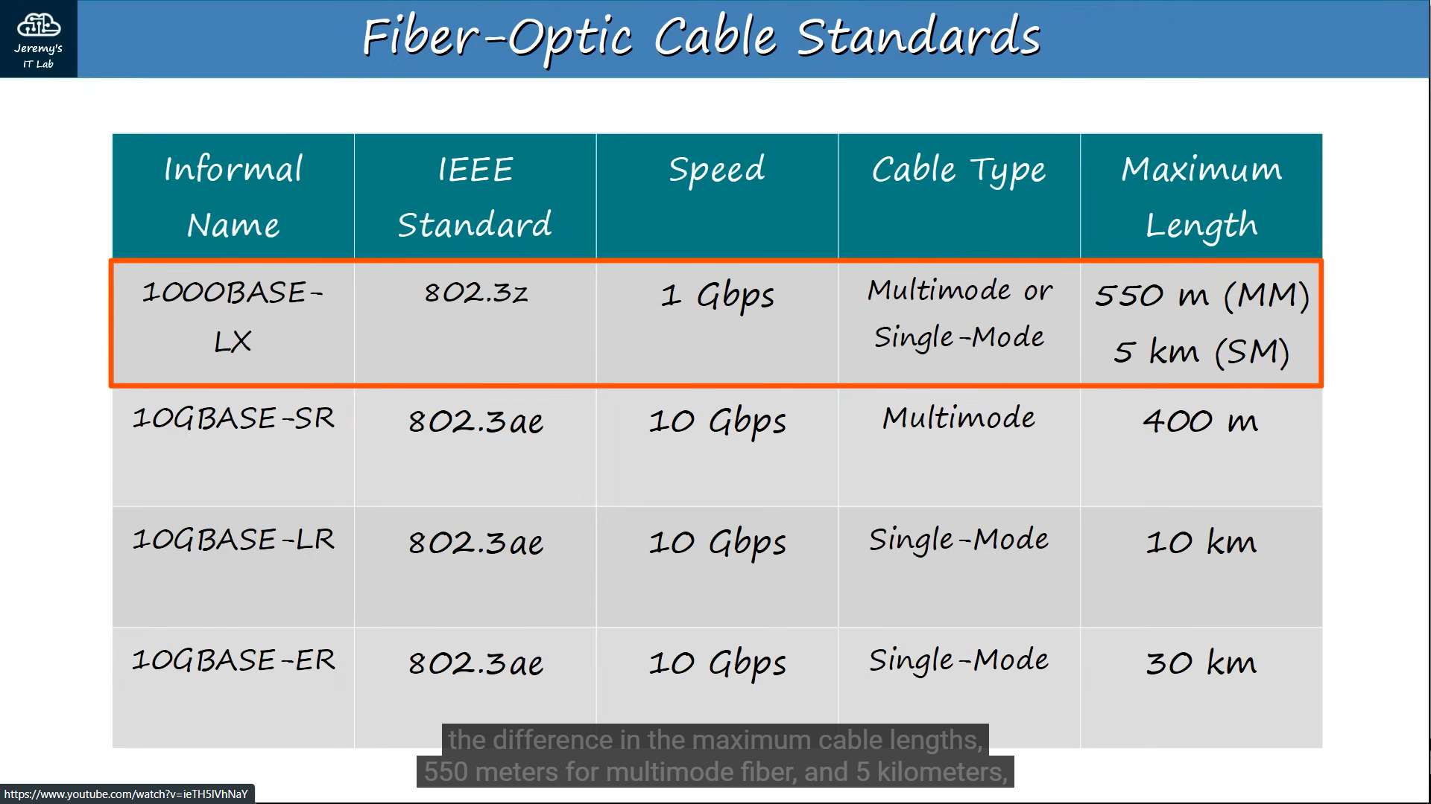

OSI MODE

**Network models** - გეგმები, რომლებიც აჩვენებს, როგორ ურთიერთობენ კომპიუტერები ერთმანეთთან ქსელში — ეტაპობრივად, ფენებად დაყოფით.

**პროტოკოლი** – ეს არის წესების ნაკრები, რომელიც ადგენს როგორ უნდა იურთიერთონ მოწყობილობებმა ქსელში.

OSI და TCP/IP

### OSI Model – მარტივად:

1. **Application** – რაც მომხმარებელი იყენებს (მაგ. ბრაუზერი) (http ან https)
2. **Presentation** – ინფორმაციის ფორმატირება (მაგ. დაშიფვრა)
3. **Session** – კავშირის დაწყება/შენახვა
4. **Transport** – მონაცემების დაყოფა და სწორად გაგზავნა (TCP/UDP)
5. **Network** – IP მისამართებით გაწევა(როუტერი)
6. **Data Link** – MAC მისამართი, ფიზიკური კავშირის მართვა
7. **Physical** – კაბელები, სიგნალები

ენკაფსულაცია- თითოეული ფენა მონაცემთა გაგზავნის დროს თავის რაღაცებს ამატებს

დეკაფსულაცია

Adjacent-layer interaction - მეზობელ ფენებს შორის ურთიერთობას

Same-layer interactio - ორ მოწყობილობაზე ერთსა და იმავე ფენას შორის ურთიერთობაა .მაგ. ჩემი კომპიუტერის Transport ფენა ურთიერთობს სხვა კომპიუტერის Transport ფენასთან.

Node to node – 2 layer

Process to process-7

Host to host – transport 4

Protocol data units (pdu)

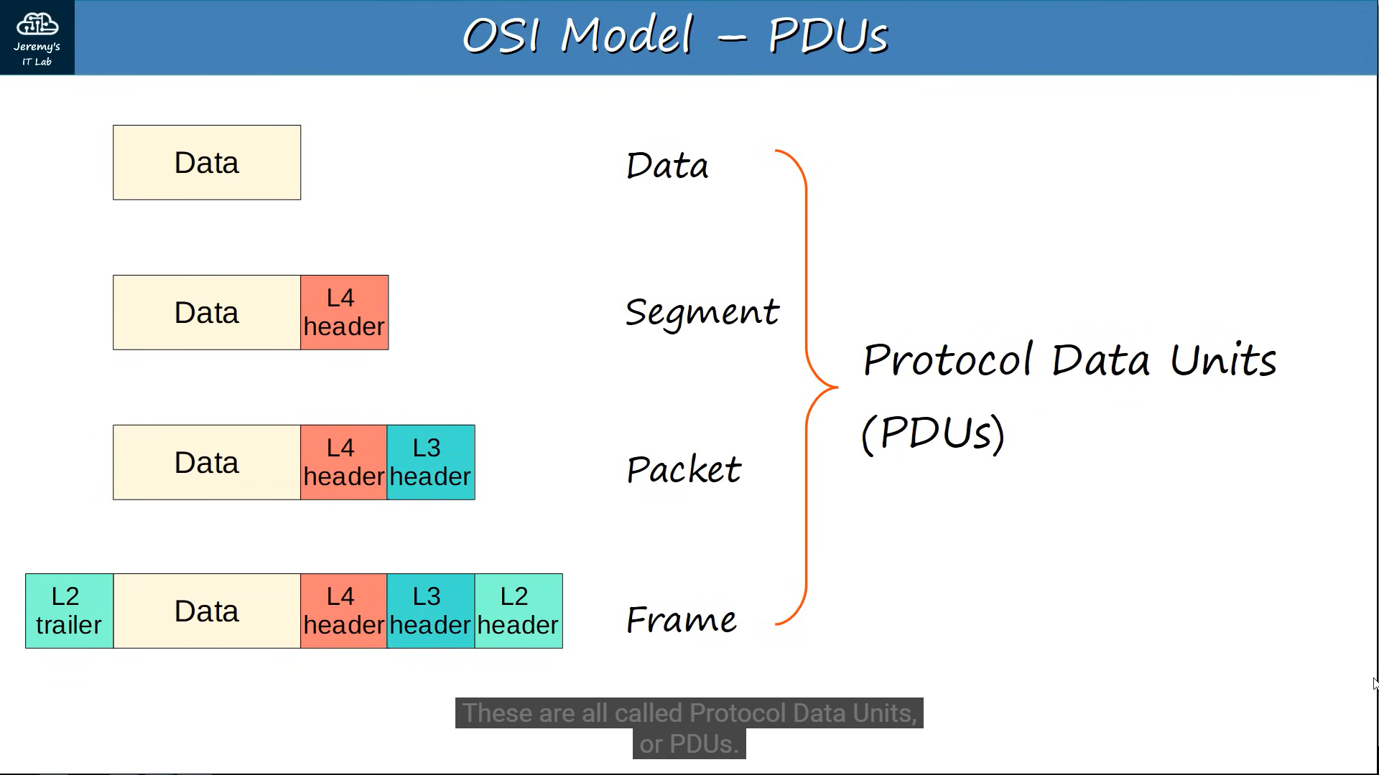

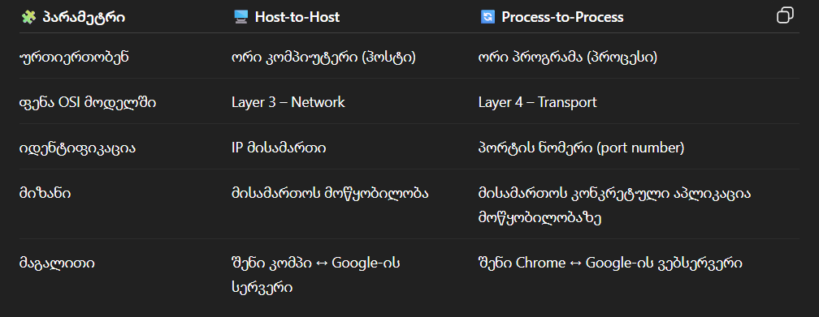

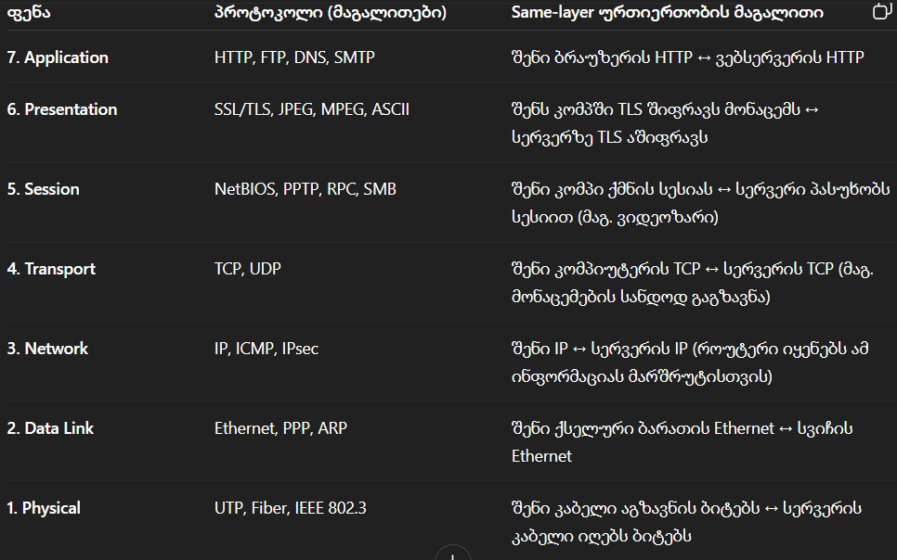

**CLI**

როცა ტერმინალის ემულატორით(putty) PC-დან მოწყობილობის console port-ზე ვერთვებით, საჭიროა შემდეგი პარამეტრების გამართვა:

* **Speed (Baud Rate)** – მონაცემების გადაცემის სიჩქარე.
* **Data Bits** – რამდენი ბიტი გამოიყენება ერთი სიმბოლოსთვის.
* **Stop Bits** – სიმბოლოს დასრულების მაჩვენებელი.
* **Parity** – შეცდომის შემოწმების დამატებითი ბიტი.
* **Flow Control** – არეგულირებს გადაცემას, როცა გამომგზავნი უფრო სწრაფია, ვიდრე მიმღები.

Console port მოწყოფილობის კონფიგურაციისთვის

Usb mini-b connector

DB9 connector

Rollover cable

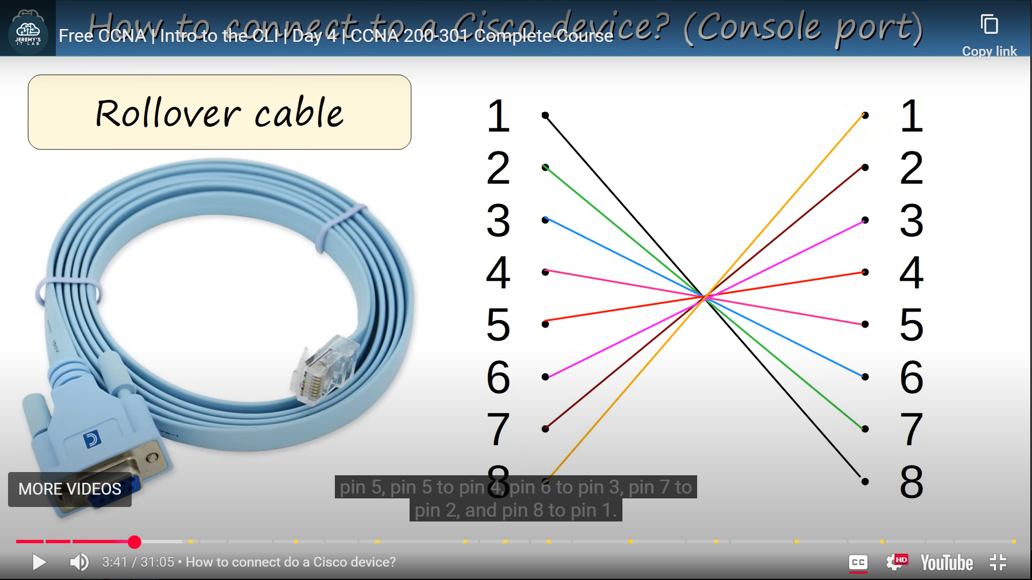

User mode

Privilleged mode - enable

Global configuration mode -> enable -> configure terminal

Running config

Startup config

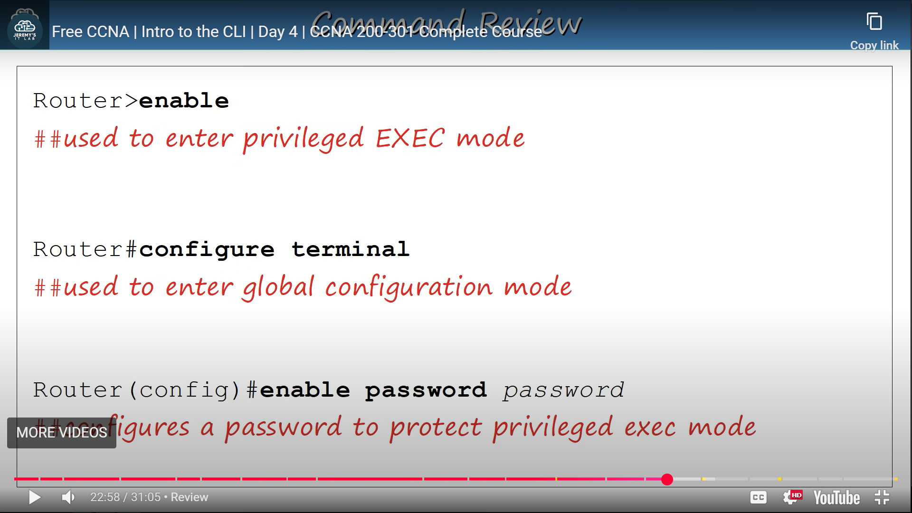

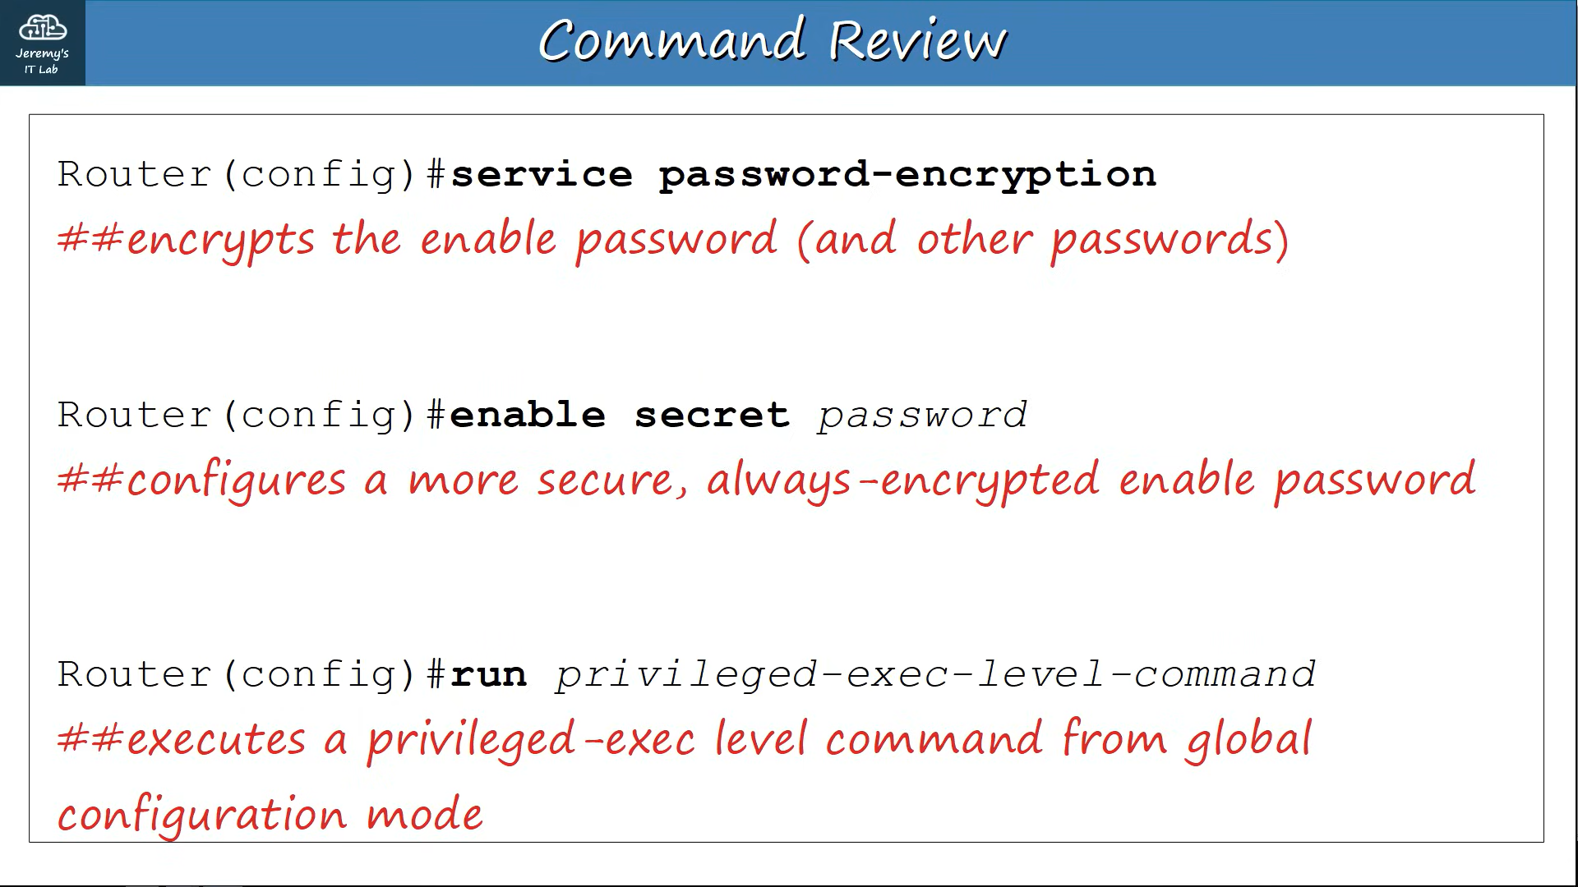

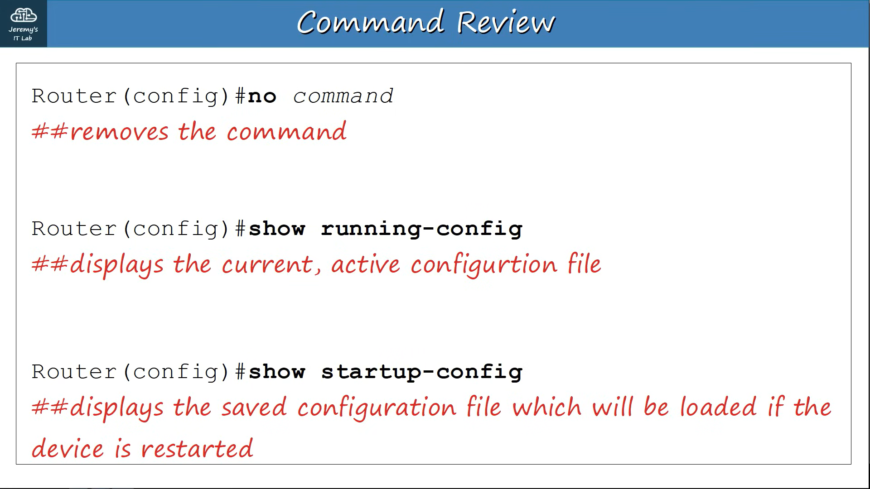

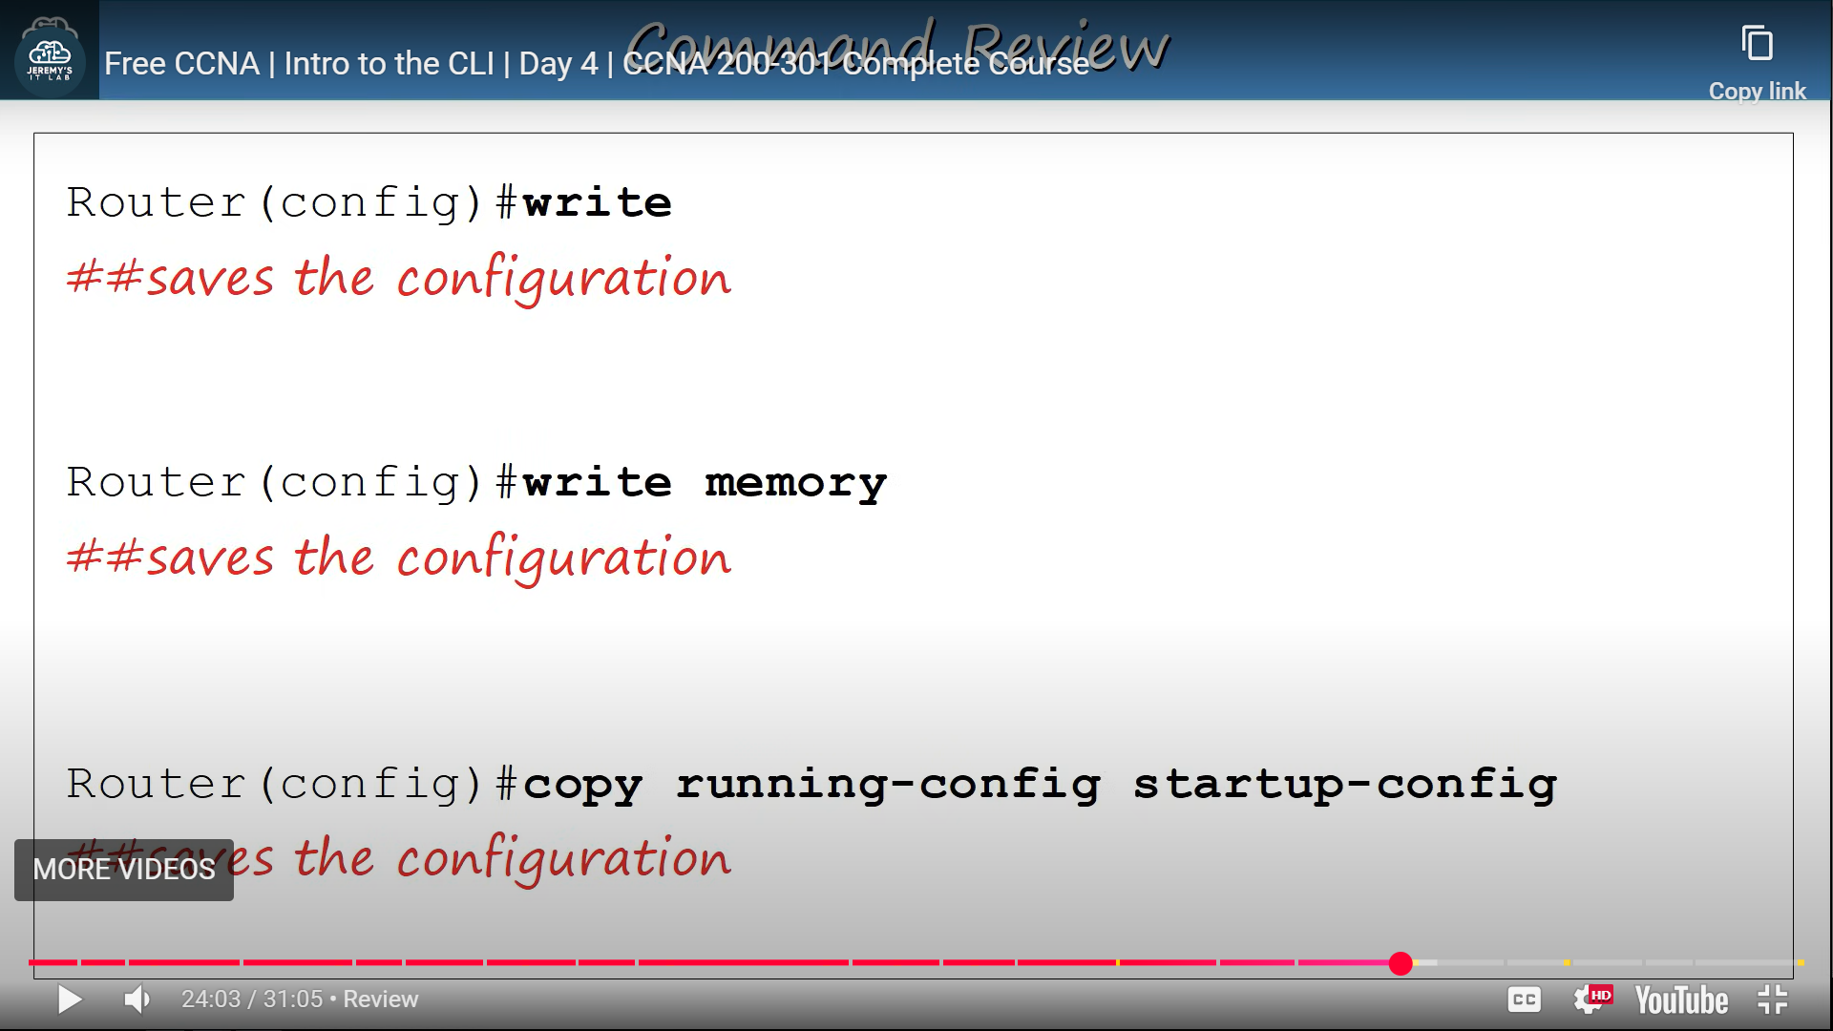

**Ethernet LAN Switching**

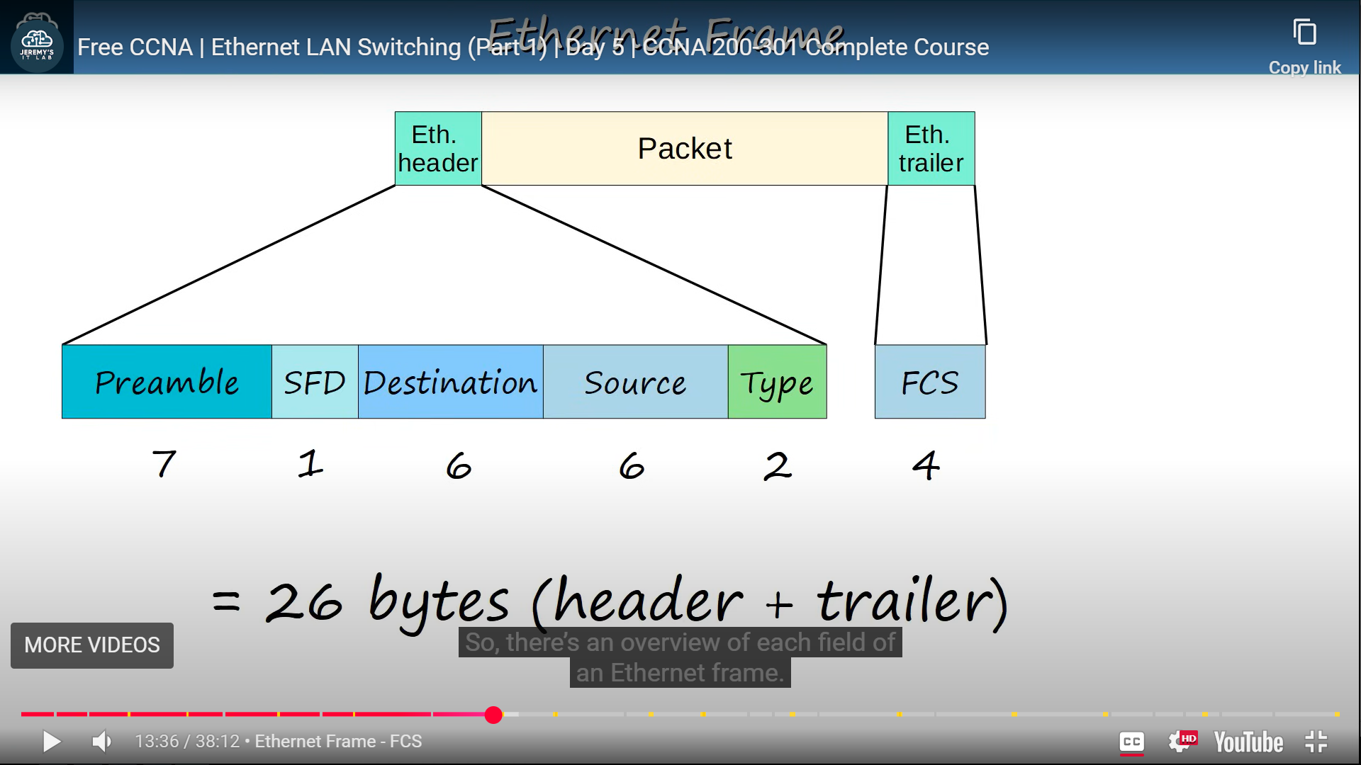

OUI – organizationally unique identifier

➡️ **OUI** არის **უნიკალური კოდი**, რომელიც ციფრულად გვეუბნება, **რომელ კომპანიას ეკუთვნის** კონკრეტული ქსელური მოწყობილობა (მაგალითად: როუტერი, ლეპტოპი, სმარტფონი).

## 📌 მარტივად:

* **MAC-მისამართის** პირველი **6 ბაიტი** არის **OUI**
* ის გვიჩვენებს **მოწყობილობის მწარმოებელს**  
  მაგ. Apple, Cisco, Dell და სხვ.

ethernet frame

Preamble – გვაფრთხილებს, რომ იწყება მონაცემების გადაცემა. 7

SFD – აჩვენებს ზუსტად საიდან იწყება ფრეიმი. 1

Destination – მიუთითებს მიმღების MAC-მისამართს. 6

Source – მიუთითებს გამგზავნის MAC-მისამართს. 6

Type/length – გვანიშნებს, რომელი პროტოკოლის მონაცემია. 2

ან სიგრძეში რამხელაა

1500 მდე თუა მაშინ length-ს განსაზღვრავს და თუ მაგაზე მაღალია Type-ს

FCS – ამოწმებს, სწორად მივიდა თუ არა ფრეიმი. 4

*cyclic redundancy check-*kind of algorithm used to calculate the checksum

Unicast frame არის შეტყობინება, რომელიც მიდის მხოლოდ ერთ მიმღებთან, კონკრეტული MAC მისამართის მიხედვით

როცა კომპიუტერი პირველად აგზავნის მონაცემს სვიჩზე, სვიჩი დაინახავს მის MAC-ს და დაიმახსოვრებს დროებით — ანუ ქმნის dynamic ჩანაწერს

A switch will remove a dynamic

MAC address from its MAC address table after 5 minutes of

inactivity (if it doesn’t receive a frame from that MAC address

for 5 minutes); this is called *MAC aging*.

Dynamic MAC address არის MAC მისამართი, რომელიც დროებით ისწავლება ან ინახება ქსელურ მოწყობილობაში, როდესაც რომელიმე მოწყობილობა ქსელში პირველად გააქტიურდება.

🟠 Unknown unicast frame

ეს არის Unicast შეტყობინება, მაგრამ სვიჩმა ჯერ არ იცის სად (რომელ პორტზე) უნდა გაგზავნოს, ამიტომ ყველა პორტზე აგზავნის.

Known unicast ნიშნავს ქსელში გაგზავნილ მონაცემს კონკრეტული მოწყობილობისკენ, რომლის MAC მისამართი უკვე ცნობილია.

Flood (ფლუდი) ქსელში ნიშნავს იმას, რომ ერთი ფრეიმი გაგზავნილია ყველა პორტზე, გარდა იმისა, საიდანაც მოვიდა

64 ბაიტია ჯამში ტრეილერის და ჰედერის 18 ანუ გაოვისდა 46 , თუ დააკლდა მაში padding ით ვავსებთ

✅ Ethernet Frame-ის მინიმალური ზომა:

მინიმუმი ზომა: 64 ბაიტი (სულ: ჰედერი + პეილოდი + თრეილერი)

ჰედერი + თრეილერი ერთად: 18 ბაიტი

მინიმალური პეილოდი (Payload): 46 ბაიტი

თუ პეილოდი < 46 ბაიტია, ემატება padding (შევსება)

მაგ: 34-ბაიტიან პაკეტს დაემატება 12 ბაიტი padding = 46 ბაიტი

ARP (Address Resolution Protocol) — ეს პროტოკოლი დაეხმარება კომპიუტერს გაიგოს, თუ როგორ გადაიყვანოს IP მისამართი რეალურ MAC მისამართში

ARP Request – ქსელში მოწყობილობა ითხოვს, რომ ვინმემ უპასუხოს, თუ რა არის მისი MAC მისამართი.

ARP Reply – როდესაც მოწყობილობა მიიღებს მოთხოვნას, ის პასუხობს თავისი MAC მისამართით.

ეს პროცესი საშუალებას აძლევს მოწყობილობებს, ერთმანეთს მოძებნონ MAC მისამართები IP-ის მიხედვით.

ARP reply არის unicast

ping თუ მიიღება პასუხი, ეს ნიშნავს, რომ მოწყობილობა ხელმისაწვდომია და მუშაობს.

Ping can also be used to measure the *round-trip time* (RTT)

between two hosts—the time it takes a message to travel from

one host to another and back.

VLAN = ლოგიკური დაყოფა ერთ ქსელში

Aging ქსელში ნიშნავს დროის მონაკვეთს, რამდენ ხანს ინახება ინფორმაცია მაგალითად dynamic mac address 5 წუთი ინახება

ipv4 ethernet type 0x0800

ipv6 ethernet type 86dd

ip არის 32 bit

/24 ნიშნავს რომ ip ში პირველი 24 ბიტი არის ქსელი დანარჩენი ჰოსტი

/16 ნიშნავს რომ ip ში პირველი 16 ბიტი არის ქსელი დანარჩენი ჰოსტი

network address არის როცა ჰოსტის მხარეს სულ 0 გაქვს

| სახელი | მისამართი | რას ნიშნავს? |

| --------------------- | --------------- | -------------------------------------- |

| **Network Address** | `192.168.1.0` | ეს არის კორპუსი ანუ მთელი ქსელი |

| **IP მისამართი** | `192.168.1.10` | ეს არის რომელიმე ბინა (მოწყობილობა) |

| **Broadcast Address** | `192.168.1.255` | მიმართვა ყველას: "გისმენთ ყველა ბინა!" |

🧮 Maximum hosts per network რას ნიშნავს?

ეს გვეუბნება:

👉 რამდენი მოწყობილობა (მაგ. კომპიუტერი, ტელეფონი, პრინტერი და ა.შ.)

შეიძლება იყოს ერთ IP ქსელში.

მაქსიმალური ჰოსტების რაოდენობა = 2ⁿ - 2

სადაც n = რამდენი ბიტი დარჩა მოწყობილობებისთვის (host bits)

რატომ -2?

ერთი მისამართი არის Network Address (დასაწყისი)

ერთი არის Broadcast Address (ყველას გასაგზავნი)

| ნოტაცია | ბიტები ქსელისთვის | ბიტები ჰოსტისთვის | ჰოსტების მაქს. რაოდენობა |

| ------- | ----------------- | ----------------- | ------------------------ |

| /24 | 24 | 8 | 2⁸ - 2 = 254 ჰოსტი |

| /16 | 16 | 16 | 2¹⁶ - 2 = 65,534 ჰოსტი |

| /30 | 30 | 2 | 2² - 2 = 2 ჰოსტი |

✅ Administratively UP

🟢 ნიშნავს:

ინტერფეისი (პორტი) ჩართულია კონფიგურაციაში

ანუ ადმინი არ დაუბლოკავს

ინტერფეისი მზადაა მუშაობისთვის (თუ ფიზიკურადაც ჩართულია)

❌ Administratively DOWN

🔴 ნიშნავს:

ინტერფეისი გამორთულია ადმინის მიერ, ხელით

ე.წ. shutdown ბრძანება არის მიცემული

ინტერფეისი ვერ იმუშავებს, თუნდაც ფიზიკურად შეერთებულია

status administratively down ცისკოს როუტერის დეფაულტ სტატუსი

„სტატუსის“ სვეტი ინტერფეისის 1-ლი ფენის სტატუსს აღნიშნავს, პროტოკოლის სვეტი მეორე ფენის სტატუსს აღნიშნავს

Subnet Mask — არის რიცხვი, რომელიც გვეხმარება იმის გაგებაში:

👉 რომელი ნაწილი IP მისამართის ეკუთვნის ქსელს (Network)

👉 და რომელი ეკუთვნის მოწყობილობას (Host)

📦 მაგალითი:

IP მისამართი: 192.168.1.10

Subnet Mask: 255.255.255.0

აი ეს ნიშნავს:

192.168.1 — არის ქსელის ნაწილი

10 — არის მოწყობილობის ნაწილი იმ ქსელში

BIA ნიშნავს:

👉 Burned-In Address

ანუ ეს არის მოწყობილობის საწარმოო MAC მისამართი, რომელიც მას ქარხნულად აქვს ჩაწერილი და შეუცვლელია (თითქმის ყოველთვის).

sfp port ფაიბერებისთვის

down/down ნიშნავს რომ არ არის დაკავშირებული სხვა მოწყობილობასთაn

administratively down shutdown ბრძანება არის მიცემული

როუტერის ინტერფეისებს სტანდარტულად აქვთ shut down ბრძანება გამოყენებული დეფოლტად = ეს იქნება administratively down/down

სვიჩის ინტერფეისებს სტანდარტულად არ აქვთ Shut down ბრძანება გამოყენებული = იქნება up/up მდგომარეობაში, თუ ის სხვა მოწყობილობასთან არის დაკავშირებული

ან

down/down მდგომარეობაში, თუ ის სხვა მოწყობილობასთან არ არის დაკავშირებული

show ip interface brief

conf t

interface gigabitethernet 0/0

ip address 10.255.255.254 255.0.0.0

no shutdown

**show interfaces status**

The second point is that I used no shutdown on R1’s G0/1

interface to enable it but not on SW1’s G0/1, F0/1, or F0/2

interfaces. That is because, unlike **router interfaces, which are**

**disabled by default, switch interfaces are enabled by default**.

plug-and-play manner; this means that to use the

switch, you simply need to connect devices to it—no

configuration is required.

A switch that is designed to be used in a plug-and-play

manner is called an ***unmanaged switch*.**

როუტერებზე duplex ზე auto არის default

interface range f0/1-2

Duplex განსაზღვრავს, როგორ ხდება მონაცემების გაგზავნა და მიღება ქსელურ მოწყობილობაზე:

ტიპი რას ნიშნავს

Half-duplex ან აგზავნის, ან იღებს — ორივეს ერთად ვერ აკეთებს (მაგ. ძველი ჰაბები)

Full-duplex აგზავნის და იღებს ერთდროულად (თანამედროვე ქსელები)

Auto-negotiation — ტექნოლოგია, რომლის მეშვეობით ქსელური მოწყობილობები (მაგ. სვიჩი და კომპიუტერი) ავტომატურად არჩევენ საუკეთესო კავშირის პარამეტრებს:

სიჩქარე (speed) — 10, 100, 1000 Mbps

დუპლექსის ტიპი (duplex) — Half / Full Duplex

✅ auto = ავტომატური შეთანხმება (auto-negotiation)

მოწყობილობა თავად ცდილობს დაადგინოს, როგორ იმუშაოს:

→ რა სიჩქარით (speed)

→ რომელი Duplex რეჟიმით (half/full)

ჯერ კიდევ არ იცის ზუსტად, რა რეჟიმი გამოვიყენოს

✅ a-full = auto-negotiation-ით დადგინდა Full Duplex

a- = "auto" negotiation-ით დადგინდა

full = Full-duplex რეჟიმი

ანუ: მოწყობილობამ წარმატებით შეუთანხმდა მეორე მხარეს და ახლა მუშაობს Full Duplex რეჟიმში

Collision Domain არის ქსელის ნაწილი, სადაც ორი ან მეტი მოწყობილობა ერთსა და იმავე დროს რომ მონაცემს გაგზავნის, მათ შორის „დატაკება“ (collision) შეიძლება მოხდეს.

📦 ეს ხდება მაშინ, როცა:

ქსელი იყენებს ჰაბს (Hub) ან Half-Duplex რეჟიმს

CSMA/CD — Carrier Sense Multiple Access with Collision Detection

CSMA/CD მუშაობს ისე, რომ მოწყობილობა ჯერ მოუსმენს ხაზს, არის თუ არა თავისუფალი.

თუ ხაზი თავისუფალია, ის აგზავნის მონაცემს, მაგრამ შეიძლება სხვა მოწყობილობამაც ერთდროულად გაგზავნა დაიწყოს.

ამ დროს ხდება შეჯახება, ორივე წყვეტს გაგზავნას, ცოტას ითდიან და შემდეგ თავიდან ცდიან.

თუ მოწყობილობაზე auto-negotiation გამორთულია, სვიჩი თვითონ ვერ დადგინდება სიჩქარესა და დუპლექსის რეჟიმს.

სვიჩი შეეცდება იპოვოს სიჩქარე, მაგრამ თუ ვერაფერს მიიღებს, დააყენებს ყველაზე ნელ სიჩქარეს (მაგალითად, 10 Mbps) და ნახევარ დუპლექსს 10 ან 100 Mbps-ის შემთხვევაში.

თუ სიჩქარე 1000 Mbps იქნება, სვიჩი ავტომატურად დააყენებს სრულ დუპლექსს. ასე რომ, როცა auto-negotiation გამორთულია, კავშირი შეიძლება ნაკლებად ეფექტური ან შეუსაბამო გახდეს.

CRC (Cyclic Redundancy Check) — არის მეთოდი, რომელიც გამოიყენება მონაცემების გადაცემისას შეცდომების გამოსავლენად.

Interface Errors

Runts

ჩარჩოები, რომლებიც ნაკლებია მინიმალურ ზომაზე — 64 ბაიტი.

Giants

ჩარჩოები, რომლებიც დიდია მაქსიმალურ დაშვებულ ზომაზე — 1518 ბაიტი.

CRC Errors

ჩარჩოები, რომლებმაც ვერ გაიარეს CRC შემოწმება (Ethernet FCS ტრეილერში დაზიანებული პაკეტები).

Frame Errors (ჩარჩოები)

ჩარჩოები, რომლებსაც აქვთ არასწორი ფორმატი და გამოიწვია შეცდომა.

Input Errors (შეყვანის შეცდომები)

შეცდომების ჯამი, რომელიც შეიცავს Runts, Giants, CRC Errors და Frame Errors-ს.

Output Errors (გამომავალი შეცდომები)

ჩარჩოები, რომელთა გაგზავნა სვიჩმა სცადა, მაგრამ შეცდომის გამო ვერ მოხერხდა.

result of a speed

mismatch: both interfaces will be in a down/down state. The

interfaces will not be operational.

და დუპლექსის მისმატჩის შემთხვევაში up/up იქნება და მზად იქნება ფორვარდინგისთვის.

ipv4 header 32 ბიტი 4 ბაიტი

version 4 ბიტი აღწერს რომელი ინტერნეტ პროტოკოლის ვერსიაა

IHL (Internet Header Length)- ჰედერის სიგრძეს ზომავს

| IHL მნიშვნელობა | ჰედერის სიგრძე ბაიტებში |

| --------------- | ----------------------- |

| `0101` (5) | 5 × 4 = 20 ბაიტი |

| `0110` (6) | 6 × 4 = 24 ბაიტი |

| `1111` (15) | 15 × 4 = 60 ბაიტი |

min value 5(20 ბაიტი) max value 15(60 ბაიტი)

5 (20) არის მთავარი ნაწილი option ის გარეშე და მაქსიმუმი რომ ავიღოთ 60-20 დარჩება 40

DSCP – Differentiated Services Code Point განსაზღვრავს პაკეტი რამდენად მნიშვნელოვანია - გამოიყენება qos ( quality of serveice ) 6 ბიტი A common use case for QoS is to prioritize delay-sensitive network traffic—network traffic for which it is very important to reach the destination as soon as possible, without delay.

ECN – Explicit Congestion Notification 2 ბიტი. ქსელში რომ გადატვირთვაა, ამის შეტყობინება ხდება პაკეტის დაკარგვის გარეშე

Total Length ეს ველი გვიჩვენებს მთელი IPv4 პაკეტის სიგრძეს ბაიტებში (ჰედერი + მონაცემები)(L3 header + L4 segment) 16 ბიტი,მაქსიმუმი: 65,535 ბაიტი

|--------------------- მთლიანი პაკეტი (Total Length) ---------------------|

|----------- ჰედერი (Header - IHL) -----------|--------- მონაცემები (Payload) --------|

| | |

| <------ IHL × 4 ბაიტი -----> | <--- დანარჩენი ბაიტები -----> |

Identification ველი არის 16-ბიტიანი, რომელიც უნიკალურად განსაზღვრავს თითოეულ IP პაკეტს, ფრაგმენტაციის პროცესში.

🔹 რისთვის გამოიყენება?

როდესაც დიდი პაკეტი იყოფა ფრაგმენტებად, ყველა ფრაგმენტს ეწერება ერთი და იგივე Identification ნომერი.

ეს ეხმარება მიმღებს, რომ იცოდეს რომელი ფრაგმენტები ეკუთვნის ერთსა და იმავე პაკეტს, და სწორად შეაერთოს ისინი.

🔹 მაგალითი მარტივად:

შენ აგზავნი 4000 ბაიტიან პაკეტს, მაგრამ ქსელი მხოლოდ 1500 (MTU - maximum transmission unit) ბაიტს იღებს.

პაკეტი იყოფა 3 ფრაგმენტად.

სამივე ფრაგმენტს ექნება ერთი და იგივე Identification ნომერი (მაგ: 0x1234)

მიმღებმა იცის, რომ ამ ნომრით ყველა ფრაგმენტი ეკუთვნის ერთს და იმავე პაკეტს.

flags 3 ბიტი

| ბიტი | სახელი | მნიშვნელობა |

| ------------------------------------------------ | ----------------------- | --------------------------------------------- |

| ბიტი 0 | **Reserved** | ყოველთვის 0. არ გამოიყენება (რეზერვირებულია). |

| ბიტი 1 | **DF – Don't Fragment** | თუ = 1 → პაკეტის ფრაგმენტაცია **აკრძალულია**. |

| თუ = 0 → შეიძლება დაიყოს, თუ საჭიროა. | | |

| ბიტი 2 | **MF – More Fragments** | თუ = 1 → **კიდევ არის ფრაგმენტები**. |

| თუ = 0 → **ეს არის ბოლო ფრაგმენტი** ან მთლიანია. | | |

Fragment Offset არის ნომერი, რომელიც გვიჩვენებს, პაკეტის რომელ ნაწილს ეკუთვნის კონკრეტული ფრაგმენტი. 13 ბიტი

time to live (ttl) 8 ბიტი გვიცავს უსასრულო ლუპისაგან და ასევე პაკეტის მაქსიმალურ სიცოცხლის დროს განსაზღვრავს წამებში

როცა პაკეტი მიაღწევს როუტერამდე ttl მცირდება 1 - ით

0ზე რომ ჩავა იდროპება

protocol 8 ბიტი , მიუთითებს, რომელ ზედა დონის პროტოკოლს (მაგ: TCP, UDP) უნდა გადაეცეს პაკეტის მონაცემები

როდესაც პაკეტი აღწევს მიზნის IP მისამართზე, საჭიროა ვიცოდეთ, რომელი პროტოკოლი უნდა გამოიყენოს მიმღებმა ამ მონაცემების დასამუშავებლად.

სწორედ ამას ეუბნება Protocol ველი – ის ნიშნავს პროტოკოლს ციფრებით tcp-6 udp-17 icmp-1 ospf-89

header checksum 16 ბიტი ამოწმებს, არის თუ არა IP ჰედერი დაზიანებული გადაცემისას

როცა IP პაკეტი იქმნება, გამგზავნი მოწყობილობა ითვლის ჰედერის ციფრებს და მათზე აკეთებს სპეციალურ გამოთვლას,თუ მიღებული და გამოთვლილი ჩეკსუმა არ ემთხვევა, ეს ნიშნავს, რომ ჰედერი დაზიანებულია

Source IP Address 32-ბიტიანი ველი, რომელიც გამგზავნის IP მისამართს შეიცავს.

Destination IP Address 32-ბიტიანი ველი, რომელიც მიმღების IP მისამართს აჩვენებს.

Options არის არასავალდებულო ველი, რომელიც გამოიყენება დამატებითი კონტროლისა და სპეციფიკური მოთხოვნებისთვის.

ეს ველი ჩნდება მხოლოდ მაშინ, როცა IHL (ჰედერის სიგრძე) მეტია 5-ზე (ანუ ჰედერი > 20 ბაიტი)

როდესაც შეიყვან show ip route (მაგალითად Cisco-ზე), გამოჩნდება ჩანაწერები. ეს კოდები გვეუბნებიან საიდან ან როგორ შეიტყო რაუტერმა ეს მარშრუტი.

ეს ტექსტი ეხება **Access Control List (ACL)**-ებს:

* **ACL** არის სია, რომელიც გამოიყენება იმისთვის, რომ ქსელში **გავუშვათ (permit) ან დავბლოკოთ (deny)** კონკრეტული ტრაფიკი.
* ამის გაკეთება ხდება პაკეტის **source IP** და/ან **destination IP** მისამართის შედარებით ACL-ში ჩაწერილ წესებთან.
* სწორი ACL-ის გასაკონფიგურირებლად საჭიროა **ბინარული სისტემის** ცოდნა (mask-ები, address matching და ა.შ.).
* გამოცდის თემაა (**5.6: Configure and verify ACLs**).

👉 მოკლედ კონსპექტისთვის:  
**ACL (Access Control List)** – წესების სია, რომელიც წყვეტს ტრაფიკის დაშვებას ან ბლოკირებას IP მისამართების მიხედვით.

გინდა, დაგიწერო მაგალითი პატარა ACL წესის (მაგ. Cisco IOS-ზე) რომ უფრო კარგად დაიმახსოვრო?

connected და local

**ლოკალური მარშრუტი** როუტერს ეუბნება, რომ იმ IP მისამართისთვის გამოგზავნილი პაკეტები, რომელიც ამ მარშრუტშია მითითებული, თავად **როუტერს ეკუთვნის**. ასეთ შემთხვევაში, როუტერი აღარ აგზავნის (არ „ფორვარდებს“) პაკეტს სხვაგან, არამედ შიგნით ამუშავებს, დეინკაფსულაციას უკეთებს და შიგთავსს ამოწმებს.

📦 ინტერფეისზე გაწერილია IP მისამართი:

IP: 192.168.1.1

ნიღაბი: /24 (ანუ ეს ნიშნავს, რომ შენი ქსელი არის 192.168.1.0/24)

🔸 ახლა რაუტერი თავის ცხრილში (Routing Table) ორ რამეს იწერს:

✅ 1. C – Connected

👉 ნიშნავს:

„მე პირდაპირ ვარ შეერთებული ამ მთელ ქსელზე.“

ანუ 192.168.1.0-დან 192.168.1.255-მდე ყველა მისამართი ჩანს ჩემთვის

ეს არის შენი სამეზობლო 🏘️

➡️ მაგალითი ჩანაწერი Routing Table-ში:

nginx

Copy

Edit

C 192.168.1.0/24 is directly connected, GigabitEthernet0/0

✅ 2. L – Local

👉 ნიშნავს:

„ეს კონკრეტული IP მისამართი ჩემი პირადია — ჩემს ინტერფეისზე წერია.“

ანუ 192.168.1.1 არის შენი პირადი ნომერი ამ ქუჩაზე

ანუ როცა შენს კომპიუტერს არ იცის პირდაპირ როგორ მიაღწიოს სხვა მოწყობილობას, ის ავტომატურად მიმართავს Default Gateway-ს — ძირითადად ეს არის შენი როუტერი.

A static route that specifies only the next-hop IP address is

called a *recursive static route*.

Proxy arp

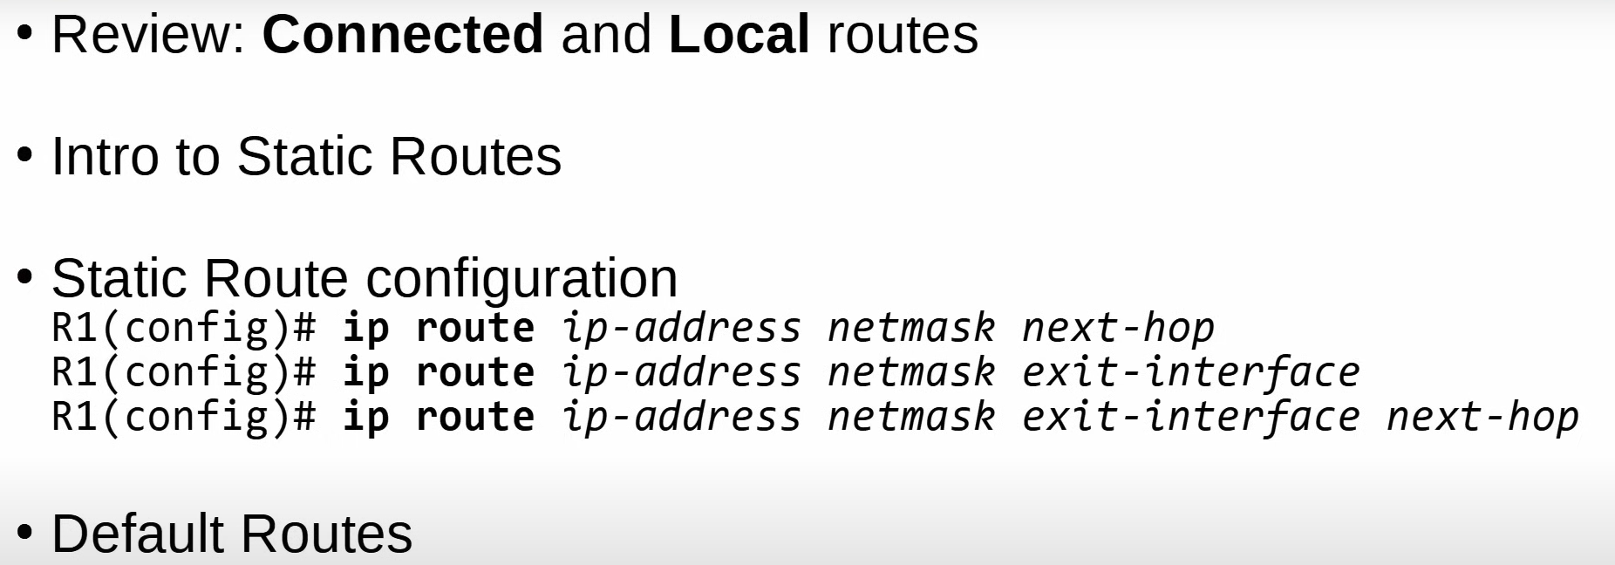

სტატიკური როუტინგი - ნიშნავს, რომ როუტინგის მარშრუტებს (routes) ქსელში ადმინისტრატორი ხელით წერს, ანუ თავად უთითებს რომელი ქსელი რომელი გზით გავიდეს.

ყველა ინტერფეისს აქვს თავისი უ ნიკალური მაკ ადრესი

"თუ გინდა მიაღწიო ქსელს X, გადადი Y მიმართულებით (Next hop) ან ამ ინტერფეისით."

IANA არის ორგანიზაცია, რომელიც ინტერნეტში უნიკალური ნომრების (მისამართების) გაკონტროლებას და განაწილებას უზრუნველყოფს.

Point-to-Point ნიშნავს ორი მოწყობილობის პირდაპირ კავშირს, რომელშიც მონაცემი გადადის მხოლოდ ამ ორ წერტილს შორის – არცერთი სხვა მოწყობილობა არ მონაწილეობს.

Point-to-point სთვის /31 გამოიყენება რადგან 22-2=0 ანუ არცერთი გამოსადეგი ადრესი აღარ გვრჩება მხოლოდ ნეტვორკი და ბროდქასთი.

➡️ Subnetting ნიშნავს IP ქსელის დაყოფას პატარა ქვექსელებად (subnet-ებად).

მაგ. ერთი დიდი ქსელი – დაყო ბევრ პატარა ჯგუფად, რომ უკეთ მართო

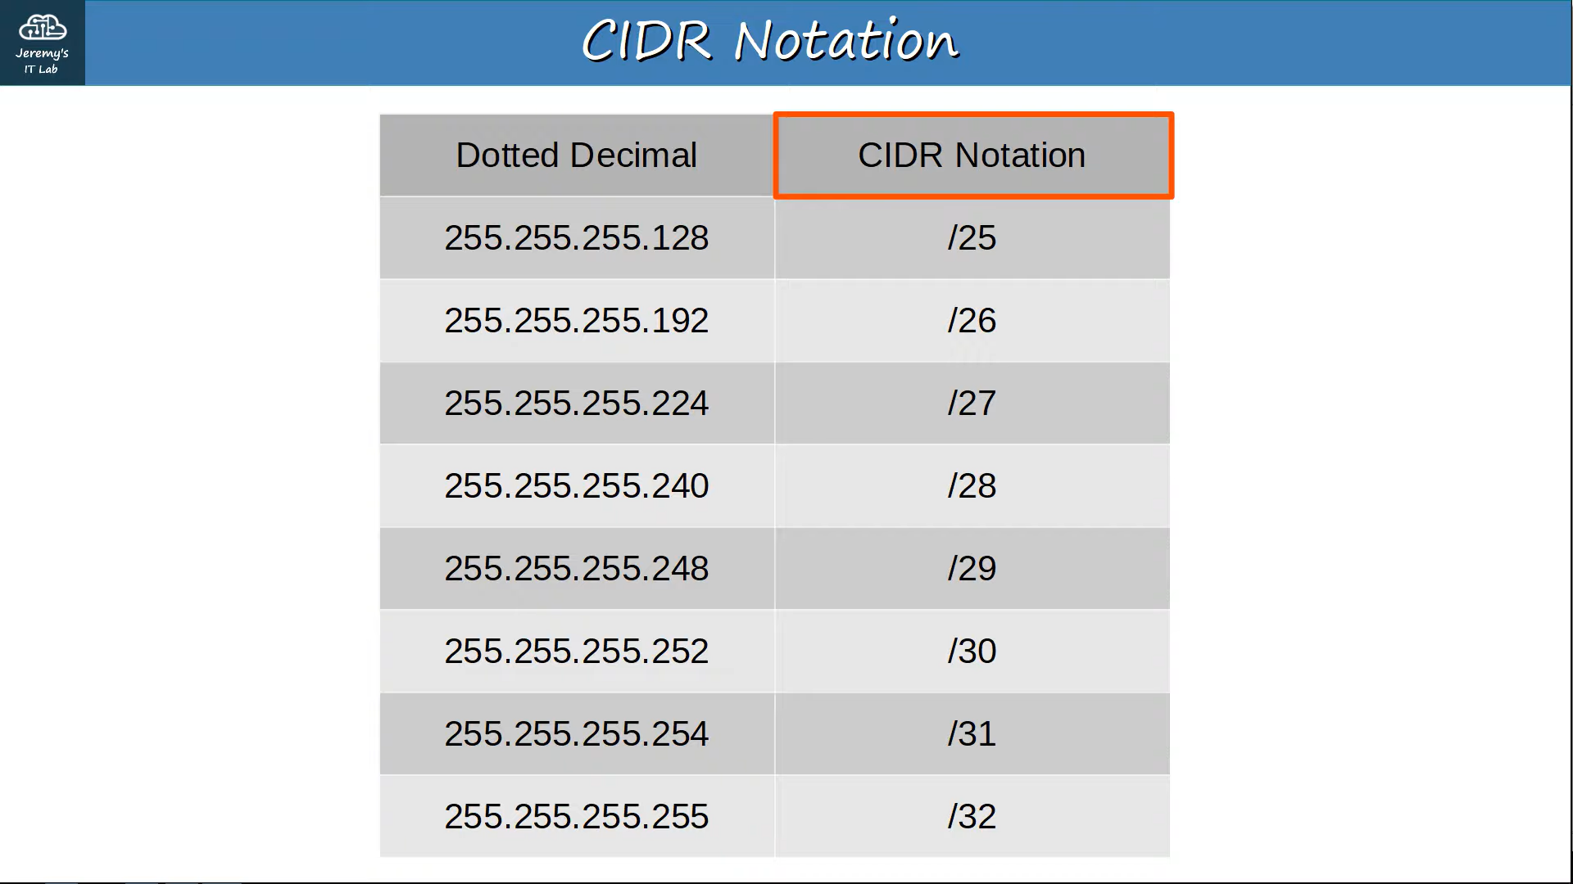

2n- n არის ნასესხები ბიტების რაოდენობა ჰოსტ ნაწილში

0 ებით ვცვლით ჰოსტის მხარეს-network address

1 ებით ვცვლით ჰოსტის მხარეს-droadcast address

➡️ Broadcast Domain არის ქსელის ის ნაწილი, სადაც broadcast შეტყობინება (ანუ „ყველასთვის გაგზავნილი მესიჯი“) მიღებულია ყველა მოწყობილობით.

ანუ:

თუ ერთი კომპიუტერი აგზავნის broadcast შეტყობინებას (მაგ: "ვინ არის 192.168.1.5?"),

ამ შეტყობინებას ყველა იმავე broadcast domain-ში მყოფი მოწყობილობა მიიღებს.

**VLAN**

სვიჩი არ გააგზავნის ტრაფიკს vlan-ებს შორის

➡️ Access port არის switch-ის პორტი, რომელიც ერთ კონკრეტულ VLAN-ს ეკუთვნის და

მისით ერთადერთი ქსელი გადის.

თუ კომპიუტერი მიერთებულია switch-ის პორტზე, ეს პორტი არის access port, და ის კომპიუტერი მხოლოდ ერთი VLAN-ის წევრია.

➡️ Trunk port არის switch-ის ან router-ის პორტი, რომელიც ერთზე მეტ VLAN-ს ატარებს ერთდროულად.

ანუ: ერთი კაბელით გადის რამდენიმე VLAN-ის მონაცემები, და თითო პაკეტს აქვს VLAN ID მიკრული, რომ მიმღერმა იცოდეს, რომელი VLAN-დან მოდის.

➡️ Inter-VLAN Routing არის პროცესი, რომლის საშუალებითაც ერთ VLAN-ში მყოფი მოწყობილობა შეუძლია დაუკავშირდეს მეორე VLAN-ში მყოფ მოწყობილობას.

➡️ VLAN tagging ნიშნავს, რომ პაკეტს მიეწერება (დაემატება) VLAN ID, როცა ის გადის trunk პორტზე.

ამით მიმღე switch-ს ან router-ს ეცოდინება, რომელი VLAN-დან მოდის პაკეტი.

Trunking protocols

ISL (Inter-Switch Link) არის Cisco-ს VLAN tagging-ის მეთოდი, რომელიც იყენებს გარე header-ს და პაკეტს ამატებს 30 ბაიტს. მუშაობს მხოლოდ Cisco-ს მოწყობილობებზე და დღეს უკვე მოძველებულია.

IEEE 802.1Q (ანუ Dot1Q) არის ღია საერთაშორისო სტანდარტი VLAN tagging-ისთვის, რომელსაც იყენებს ყველა მწარმოებლის მოწყობილობა. ის პაკეტს შიგნით ამატებს 4 ბაიტიან tag-ს, სადაც იწერება VLAN ID და სხვა ინფორმაცია. ეს სტანდარტი გამოიყენება trunk პორტებზე და დღეს არის ფართოდ მიღებული.



802.1Q tagging-ის დროს Ethernet header-ში ჩნდება 4-ბაიტიანი Tag ველი, რომელიც ორ ნაწილად იყოფა:

🔹 TPID და TCI

TPID (Tag Protocol Identifier) – 2 ბაიტი

TCI (Tag Control Information) – 2 ბაიტი

TPID (Tag Protocol Identifier)

TPID არის 2-ბაიტიანი ველი 802.1Q ტეგში,

მისი ფიქსირებული მნიშვნელობაა 0x8100,vlq

აღნიშნავს, რომ Ethernet frame-ს აქვს VLAN tagging,

TCI

PCP (Priority Code Point) – 3-ბიტიანი ველი, რომელიც განსაზღვრავს ტრაფიკის გადაცემის პრიორიტეტს.გამოიყენება COS-თვის(class of service)

DEI (Drop Eligible Indicator) – 1-ბიტიანი ველი, რომელიც მიუთითებს, შესაძლებელია თუ არა პაკეტის გადაგდება გადატვირთვის შემთხვევაში. DEI-ს მნიშვნელობა 0 ნიშნავს, რომ პაკეტი არ არის გასაწყვეტი, ხოლო 1 მიუთითებს, რომ პაკეტი შეიძლება იყოს გასაწყვეტი.

VID (VLAN Identifier) – 12-ბიტიანი ველი, რომელიც განსაზღვრავს VLAN-ს, რომელშიც პაკეტი იმყოფება. შესაძლებელი VLAN ID-ების დიაპაზონია 1–4094, რადგან 0 და 4095 არის რეზერვირებული.

Native VLAN არის განსაკუთრებული VLAN, რომელიც trunk პორტზე არ იღებს სპეციალურ “tag”-ს

ზოგადად, Native VLAN-ი არის VLAN 1, მაგრამ შეიძლება შეცვალო ნებისმიერი VLAN-ზე.

როცა switch იღებს trunk პორტზე პაკეტს, რომელსაც არ აქვს tag (untagged), switch-ი ამას მიაკუთვნებს Native VLAN-ს.

ეს ნიშნავს, რომ ყველა untagged პაკეტი ითვლება Native VLAN-ის პაკეტად.

ძალიან მნიშვნელოვანია, რომ Native VLAN ორივე switch-ის trunk პორტზე ერთნაირი იყოს, რათა პაკეტები სწორ VLAN-ში მოხვდნენ და არ იყოს პრობლემები ქსელში.

Native VLAN შეიძლება იყოს ნებისმიერი VLAN ნომერი **1-დან 4094-მდე** (802.1Q-ის VLAN ID დიაპაზონი)

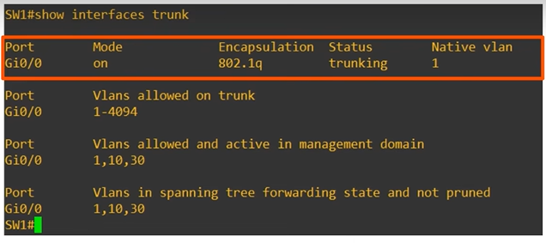

Mode on-ინტერფეისი არის manual კონფიგერირებული

Unused VLAN არის VLAN, რომელსაც ამ ეტაპზე არცერთი პორტი არ აქვს მინიჭებული, ანუ არ არის გამოყენებაში.

➡️ ასეთი VLAN-ები არ ატარებენ ტრაფიკს და ხშირად გამოიყენება უსაფრთხოების მიზნით.

✅ show vlan brief

აჩვენებს switch-ზე შექმნილ ყველა VLAN-ს

არ აჩვენებს trunk პორტებს

show vlan brief → Access პორტებზე და VLAN-ებზეა ორიენტირებული

📌 გამოიყენება VLAN-ების მონიტორინგისთვის და პორტების დანიშნულების გადასამოწმებლად

show interfaces trunk

აჩვენებს რომელი პორტებია trunk რეჟიმში

ROAS (Router-on-a-Stick) არის მეთოდი, როცა ერთი router-ის პორტი (ანუ ინტერფეისი) ემსახურება მრავალ VLAN-ს ერთდროულად, trunk-ით დაკავშირებულ switch-თან.

### 🔧 როგორ მუშაობს:

* Switch trunk პორტით უერთდება router-ს
* Router-ზე იქმნება **sub-interface-ები** თითოეული VLAN-ისთვის
* თითო sub-interface-ს ენიჭება VLAN ID და IP მისამართი (Default Gateway)

📌 რატომ ჰქვია "on-a-stick"?

იმიტომ, რომ ყველა VLAN-ი გადის ერთი trunk კაბელით router-ზე – თითქოს ერთი "ჯოხით" ხდება მთელი როუტინგი.

Switch-ის პორტი კონფიგურირდება როგორც trunk

Router-ზე იქმნება sub-interface-ები (მაგ. Gi0/0.10, Gi0/0.20...)

თითო sub-interface-ზე იწერება VLAN ID და IP მისამართი

Router კითხულობს VLAN tag-ს და შესაბამის sub-interface-ზე იღებს ტრაფიკს

პაკეტის გაგზავნისას router თავად აკრავს შესაბამის VLAN tag-ს

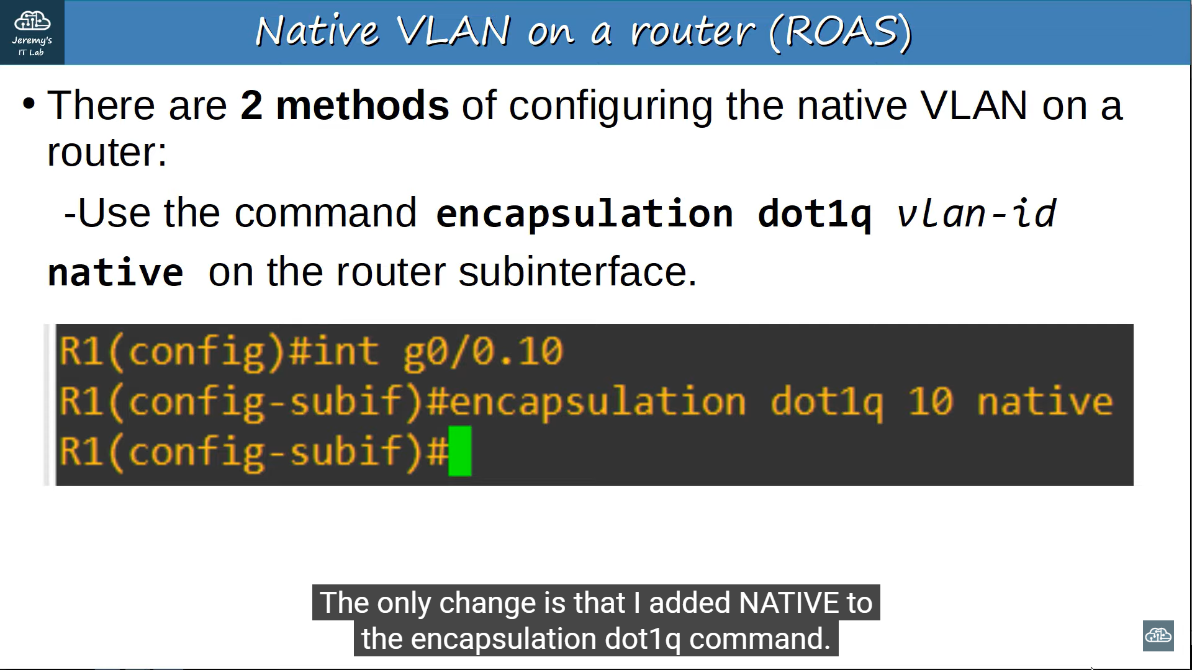

ICMP Echo არის შეტყობინება, რომელსაც ერთი მოწყობილობა უგზავნის მეორეს, რომ გადაამოწმოს, ხელმისაწვდომია თუ არა.

ყველაზე ცნობილი გამოყენებაა ping ბრძანება — ის აგზავნის ICMP Echo Request-ს და ელოდება Echo Reply-ს.

Trunk პორტი ძირითადად ატარებს tagged პაკეტებს სხვადასხვა VLAN-ებისთვის,

მაგრამ ასევე შეუძლია ერთ-ერთი VLAN-ის პაკეტი გაატაროს untagged ფორმით.

ეს ხდება მაშინ, როცა ის VLAN არის პორტზე Native VLAN.

თუ Trunk პორტზე Native VLAN არის VLAN 99, და მოდის პაკეტი tag-ის გარეშე → switch ჩათვლის, რომ ეს VLAN 99-ია.

Layer 3 Switch (Multilayer Switch)

* მუშაობს როგორც სვიჩიც და როუტერიც
* გააჩნია IP მისამართების გაგება (Layer 3)
* შეუძლია თითო VLAN-ს მისცეს IP მისამართი
* შეუძლია VLAN-ებს შორის გადართვა (Inter-VLAN Routing)
* შეუძლია routes-ის ჩაწერა, როგორც როუტერს

SVI არის ვირტუალური ინტერფეისი VLAN-ისთვის

მასზე შეიძლება მივანიჭოთ IP მისამართი, როგორც Gateway

გამოიყენება Layer 3 switch-ზე

🔁 როგორ მუშაობს:

* თითო VLAN-ს ექმნება თავისი SVI და ენიჭება IP მისამართი
* კომპიუტერები იმ VLAN-ში gateway-ად იყენებენ ამ SVI-ს (არა router-ს)
* switch თავად ასრულებს როუტინგს VLAN-ებს შორის

✅ ip routing ბრძანება

ეს ბრძანება ააქტიურებს Layer 3 ფუნქციონალს switch-ზე

მის გარეშე switch ვერ გააკეთებს Inter-VLAN Routing-ს, ანუ VLAN-ებს შორის ვერ მოხდება კომუნიკაცია

📌 სად გამოიყენება?

→ Layer 3 switch-ზე, როცა ქმნი SVI-ებს VLAN-ებისთვის

→ რომ switch-მა მოახდინოს Routing-ი VLAN-ებს შორის

✅ interface g0/1

✅ no switchport

ბრძანება no switchport → გადაყავს switch-ის პორტი Layer 3 რეჟიმში

პორტი ხდება როუტერული ინტერფეისი, ანუ შეიძლება მივანიჭოთ IP მისამართი პირდაპირ

📌 გამოიყენება:

→ როცა Layer 3 switch-ზე გინდა პორტი გამოიყენო როგორც router-ის ინტერფეისი, არა როგორც switch-ის (VLAN-თან კავშირისთვის)

SVI-ის (Switched Virtual Interface) ფუნქციონირებისთვის, ის უნდა იყოს **up/up** მდგომარეობაში (იგულისხმება **Status** და **Protocol** სვეტები show ip interface brief ბრძანების შედეგში), ზუსტად ისე როგორც ფიზიკური ინტერფეისი.  
იმისთვის, რომ SVI იყოს **up/up**, საჭიროა შემდეგი ოთხი პირობა; გამოიყენე ეს სია თუ SVI ვერ გადადის **up/up** მდგომარეობაში:

1. SVI-სთან ასოცირებული VLAN უნდა არსებობდეს switch-ზე (ანუ უნდა იყოს შექმნილი vlan vlan-id ბრძანებით).
2. switch-ს უნდა ჰქონდეს მინიმუმ ერთ-ერთი შემდეგი პირობა:  
   a. VLAN-თან დაკავშირებული access port (მოყენებული switchport access vlan ბრძანებით), რომელიც არის **up/up** მდგომარეობაში.  
   b. trunk port, რომელიც უშვებს ამ VLAN-ს (switchport trunk allowed vlan ბრძანებით), და ისიც უნდა იყოს **up/up** მდგომარეობაში.
3. VLAN უნდა იყოს ჩართული (არ უნდა ჰქონდეს shutdown ბრძანება გამოყენებული).
4. SVI უნდა იყოს ჩართული (არ უნდა ჰქონდეს shutdown ბრძანება გამოყენებული).

**DTP**

DTP არის Cisco-ს ექსკლუზიური პროტოკოლი, რომელიც switch-ებს აძლევს trსაშუალებას, ავტომატურად განსაზღვრონ პორტი იქნება access თუ trunk, ხელით კონფიგურაციის გარეშე.

✅ Static Access Port

👉 პორტს ხელით ვანიჭებთ VLAN-ს, ის ყოველთვის ერთ VLAN-შია.

✅ Dynamic Access Port

👉 პორტი VLAN-ს იღებს ავტომატურად, როცა მომხმარებელი ავტორიზდება

ეს ნიშნავს, რომ switch-ები DTP-ის მეშვეობით "შეთანხმდებიან", გამოიყენონ თუ არა:

ISL (Cisco proprietary)

თუ

802.1Q (სტანდარტული)

თუ ორივე მხარე უჭერს მხარს ISL-ს → არჩეული იქნება ISL

VTP = VLAN-ების გაზიარება switch-ებს შორის ავტომატურად

ვერსიები არსებობს 1 2 3

რეჟიმები: server , client , transparent

**Revision Number** VTP-ში არის რიცხვი, რომელიც აჩვენებს **რამდენჯერ შეიცვალა VLAN მონაცემები** VTP Server-ზე.(წაშლა,შეცვლა დამატება)

**🔷 VTP Server:**

* **შეიძლება შექმნა, შეცვალო და წაშალო VLAN-ები**
* VLAN მონაცემებს ინახავს **NVRAM-ში** (მუდმივი მეხსიერება)
* ყოველ ცვლილებაზე **revision number იზრდება**
* აგზავნის VLAN მონაცემებს **trunk პორტებზე**
* **VTP Client-ები იკვებებიან მისგან**
* თვითონაც მოქმედებს როგორც **VTP Client**,  
  ➤ თუ სხვა Server-ს **უფრო მაღალი revision აქვს** → **გაასინქრონებს VLAN-ებს**

**🔷 VTP Client:**

* **არ შეუძლია** VLAN-ების შექმნა/წაშლა/შეცვლა
* VLAN მონაცემები **არ ინახება NVRAM-ში** (VTPv1/v2; *VTPv3 კი ინახავს*)
* იღებს VLAN-ებს **სერვერისგან, რომელსაც აქვს ყველაზე მაღალი revision number**
* აგზავნის მიღებულ VLAN მონაცემებს სხვა Clients-მდე **trunk პორტებით**

**Transparent**-"მე ჩემს VLAN-ებს თვითონ ვმართავ და სხვის VLAN-ებში არ ვერევი."

➡️ VTPv2 მხარს უჭერს Token Ring VLAN-ებს,

ხოლო VTPv1 – არა

Token ring ძველია ამიტომაც არ გამოიყენება დრეს დღეობით ხშირად ვერსია 2

dynamic desirable-➡️ პორტი **თავად ცდილობს** trunk კავშირის შექმნას  
➡️ აგზავნის DTP შეტყობინებებს და ელოდება პასუხს

📌 **თუ მეორე პორტიც მზადაა** (auto ან desirable), მაშინ გახდება **trunk**

dynamic auto-პორტი **თავად არ ცდილობს**, მაგრამ **დაეთანხმება**, თუ მეორე მხარე მოითხოვს trunk-ს  
➡️ **არ აგზავნის DTP შეტყობინებებს**, მხოლოდ პასუხობს

📌 **თუ ორივე პორტი auto-ზეა**, trunk **არ შეიქმნება**

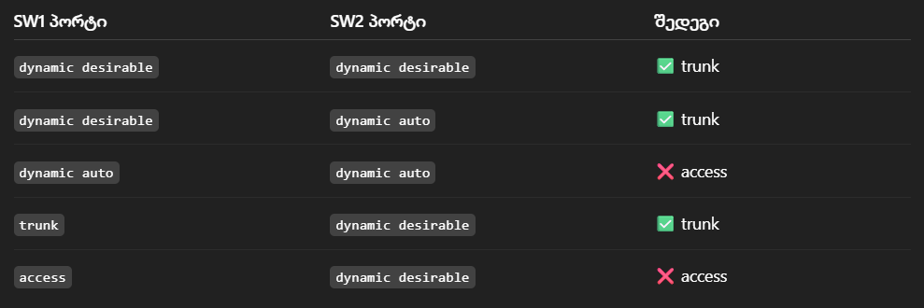

**Spanning tree protocol – 2 layer**

**NIC** – Network Interface Card

**Broadcast Storm** არის სიტუაცია, როცა ქსელში ძალიან ბევრი **broadcast ფრეიმი** ტრიალებს უწყვეტად და სწრაფად და იციკლება

შენ ხარ Switch და გინდა გაიგო:  
**„რომელი კომპიუტერი რომელი კაბელით არის შეერთებული ჩემთან?“**

ამისთვის შენ აკვირდები მისამართებს (MAC) და იწერ:

**🔸 მაგრამ რა მოხდება, თუ ეს კომპიუტერი ორ კაბელზეა ერთდროულად შეერთებული?**

შენ ხედავ ასე:

1. მოდის სიგნალი პორტიდან 1:  
   → "MAC: AA-AA"  
   → იწერ: **AA-AA არის პორტზე 1**
2. შემდეგ მოდის იგივე MAC სხვა პორტიდან – პორტი 2:  
   → იწერ: **არაა, AA-AA არის პორტზე 2!**
3. მერე ისევ მოდის პორტზე 1-დან  
   → იწერ: **მაინც პორტზე 1!**

**STP იცავს Layer 2 ლუპებისგან** – ამ მიზნით, ის **ზედმეტ პორტებს ბლოკავს**, რაც ნიშნავს, რომ პორტი დროებით გაითიშება.

ეს პორტები მუშაობენ როგორც **რეზერვი** – თუ მოქმედი პორტი (რომელიც ახლა მუშაობს) გაფუჭდება, ისინი ავტომატურად **აქტიურდებიან**.

**Forwarding მდგომარეობაში მყოფი პორტები** მუშაობენ ჩვეულებრივ – აგზავნიან და იღებენ ტრაფიკს.

**Blocking მდგომარეობაში მყოფი პორტები** კი **არ აგზავნიან და არ იღებენ ჩვეულებრივ ტრაფიკს**, მხოლოდ სპეციალურ STP შეტყობინებებს (რომლებსაც ეწოდებათ **BPDU** – Bridge Protocol Data Unit).

* **STP (IEEE 802.1D)** იცავს ქსელს **Layer 2 ლუპებისგან**.
* ქმნის **ერთ გზას** ტრაფიკის გასავლელად და **ბლოკავს ზედმეტ პორტებს**, რათა ტრაფიკი წრეზე არ დატრიალდეს.
* Switch-ები აგზავნიან სპეციალურ შეტყობინებებს სახელად **Hello BPDU** (Bridge Protocol Data Unit) ყველა პორტიდან.
* **ნაგულისხმევად BPDU იგზავნება ყოველ 2 წამში ერთხელ.**
* Switch-ი, რომელიც Hello BPDU-ს მიიღებს, ხვდება, რომ იმ პორტზე **სხვა switch-ია** მიერთებული.  
  (PC-ები და router-ები BPDU-ს არ აგზავნიან)
* პორტები STP-ში არის ორ მდგომარეობაში:
  + **Forwarding** – მუშაობს ნორმალურად
  + **Blocking** – დაბლოკილია ლუპის თავიდან ასაცილებლად, აგზავნის/იღებს მხოლოდ BPDU-ს
* Switch-ები STP-ის BPDU შეტყობინებაში არსებული **Bridge ID ველის** გამოყენებით ირჩევენ Root Bridge-ს (ძირითადი switch ქსელში).
* Switch, რომელსაც აქვს **ყველაზე დაბალი Bridge ID**, ხდება Root Bridge.
* Root Bridge-ზე არსებული **ყველა პორტი მუშაობის (forwarding) მდგომარეობაშია**.
* ყველა სხვა switch უნდა აკავშირებდეს Root Bridge-სთან მინიმუმ ერთი გზით.

**🔹 Bridge ID =**

📌 **Bridge Priority (16 ბიტი)** + **MAC Address (48 ბიტი)**

**🔹 Bridge Priority:**

* ნაგულისხმევად არის **32768** ყველა switch-ზე
* რაც უფრო **დაბალია**, მით უფრო დიდი შანსია გახდეს **Root Bridge**

**🔹 MAC Address:**

* თუ ყველა switch-ს ერთნაირი პრიორიტეტი აქვს (მაგ. 32768),  
  მაშინ ირჩევა ის switch, რომელსაც აქვს **ყველაზე პატარა MAC მისამართი**

**🔹 საბოლოო არჩევის წესი:**

**ყველაზე დაბალი Bridge ID** → ხდება **Root Bridge**  
ანუ დაბალი **პრიორიტეტი** თუ ტოლია → **დაბალი MAC** იგებს

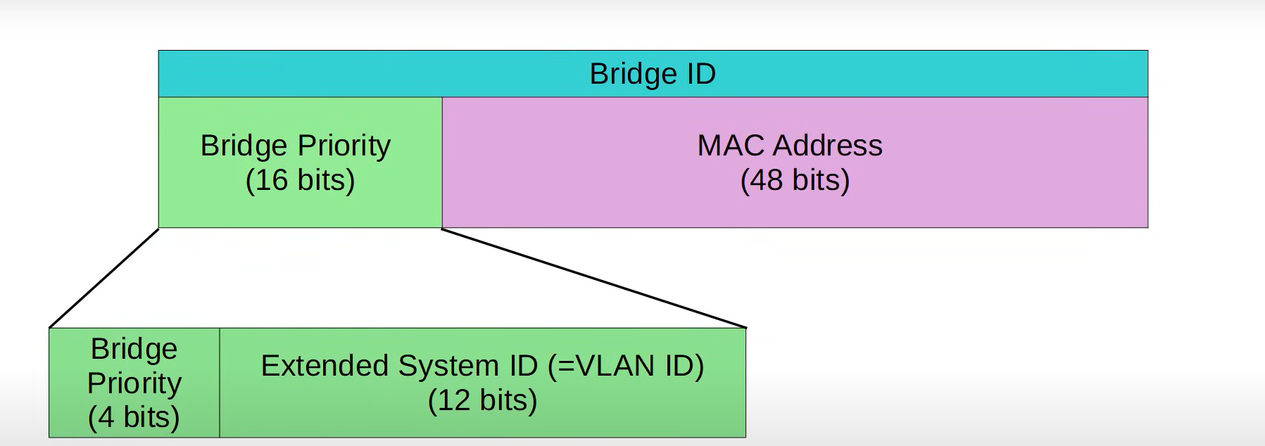

* **Cisco switch-ები** იყენებენ STP-ის ვერსიას, რომელსაც ჰქვია **PVST** *(Per-VLAN Spanning Tree)*.
* **PVST** მუშაობს ისე, რომ **თითოეულ VLAN-ზე ცალკე STP პროცესს (ინსტანციას)** უშვებს.
* ამის შედეგად, **თითო VLAN-ში შეიძლება სხვადასხვა პორტი იყოს forwarding ან blocking მდგომარეობაში**.

**📌 დასამახსოვრებლად:**

ჩვეულებრივი STP მუშაობს მთელ switch-ზე ერთდროულად,  
ხოლო **PVST მუშაობს თითო VLAN-ზე ცალ-ცალკე**.

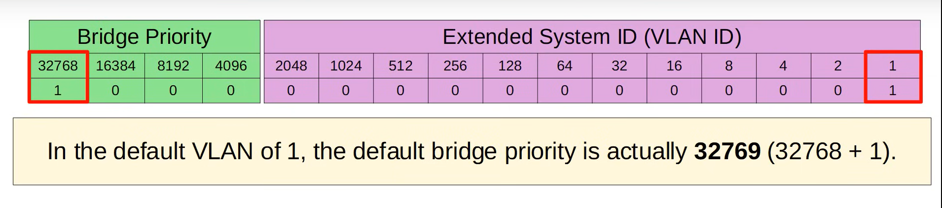

Root Bridge-ზე ყველა ინტერფეისი არის Designated Port

**Designated Port-ები forwarding მდგომარეობაში არიან**, ანუ ტრაფიკს აგზავნიან და იღებენ.

• ყოველი switch-ი ჩართვისას **თავის თავს თვლის root bridge-ად**.

• თუ მიიღებს BPDU-ს **უფრო დაბალი Bridge ID-ით**, მიხვდება რომ **სხვა უკეთესია** და დათმობს.

• საბოლოოდ **ყველა switch თანხმდება ერთ root bridge-ზე**.

• ამის შემდეგ:

* მხოლოდ **root bridge აგზავნის** BPDU-ს.
* სხვა switch-ები **უბრალოდ ავრცელებენ** ამ BPDU-ებს, **ახალს აღარ აგზავნიან.**

**Switch, რომელსაც ყველაზე დაბალი Bridge ID აქვს, ირჩევა როგორც Root Bridge.**  
Root Bridge-ზე არსებული **ყველა პორტი არის Designated Port**, რაც ნიშნავს რომ ისინი არიან **Forwarding მდგომარეობაში** (ტრაფიკს აგზავნიან/იღებენ).

**დანარჩენი switch-ები ირჩევენ ერთ პორტს, როგორც Root Port.**  
Root Port არის ის პორტი, რომელიც **Root Bridge-მდე წვდომას უზრუნველყოფს**  
და **ყველაზე დაბალი Root Cost** აქვს (ანუ ყველაზე ეფექტური გზა Root Bridge-მდე).  
Root Port-ებიც არიან **Forwarding მდგომარეობაში**.

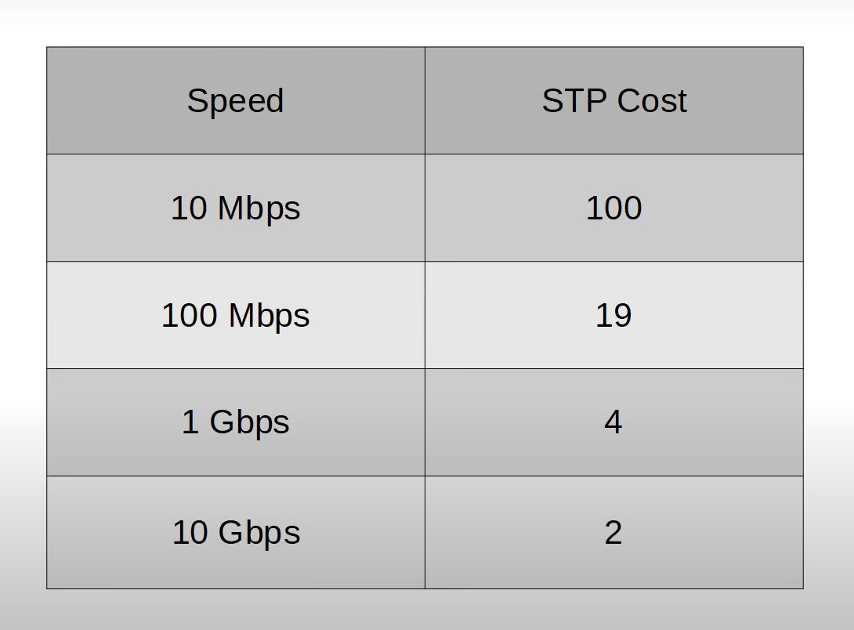

**Root Cost** არის **რიცხვი**, რომელიც switch-ს ეხმარება გადაწყვიტოს, რომელი გზა აირჩიოს **Root Bridge-მდე მისასვლელად**.

➡️ რაც **დაბალია Root Cost**,  
მით უკეთესი (უფრო სწრაფი ან მოკლე) გზაა Root Bridge-მდე.

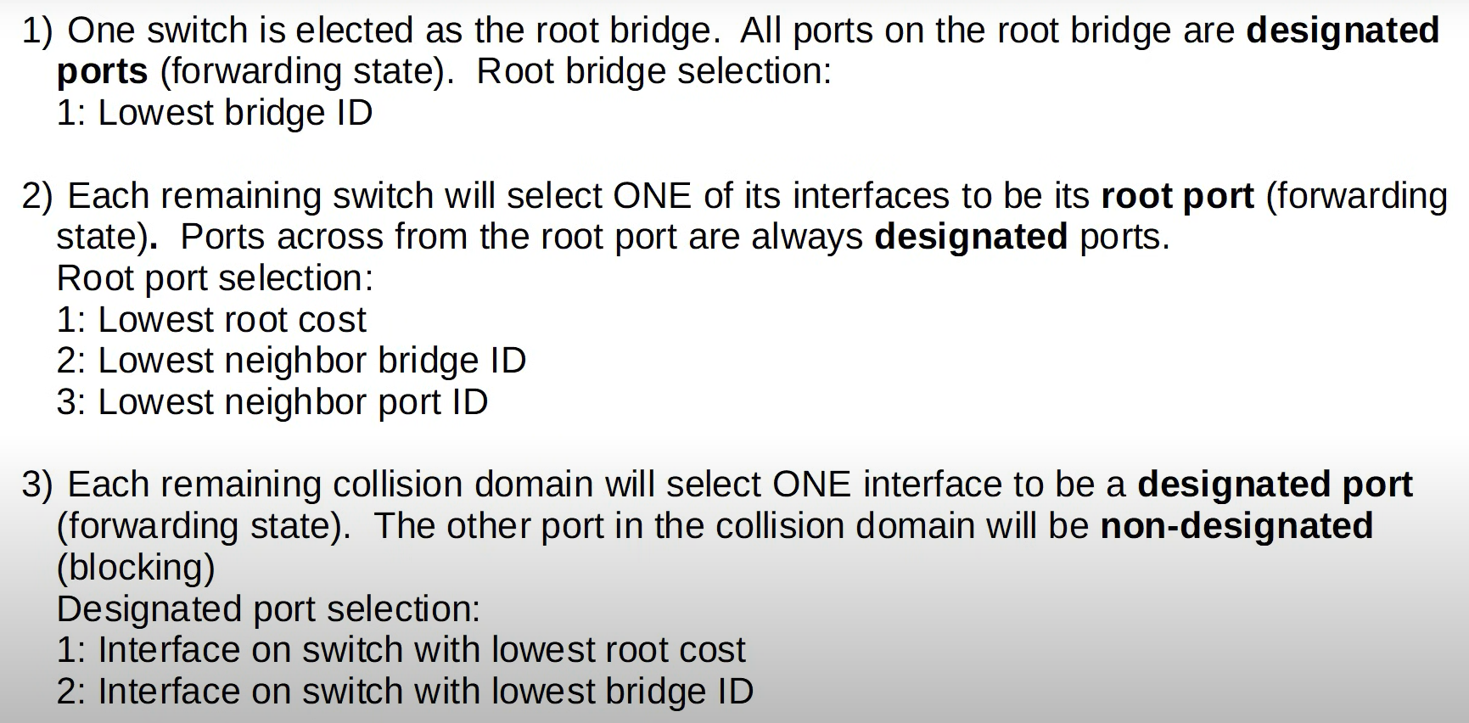

**Listening** და **Learning** მდგომარეობები გადასვლითი (transitional) მდგომარეობებია, რომლებიც გადის ინტერფეისის აქტივაციისას ან როდესაც ბლოკირებული (Blocking) პორტი უნდა გადავიდეს გადაცემის (Forwarding) მდგომარეობაში ქსელის ტოპოლოგიის ცვლილების გამო.

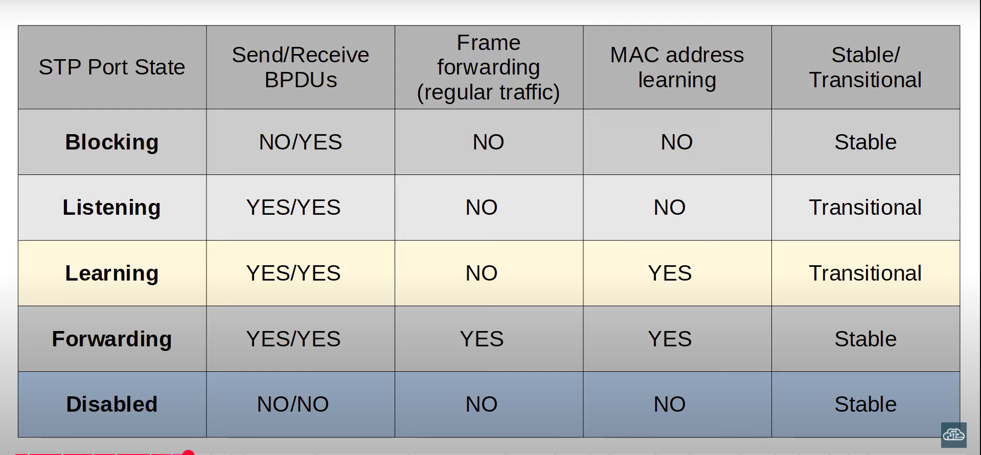თითოეული თაიმერის მნიშვნელობა:

1. Hello:

- **მიზანი**: ამბობს, რამდენ ხანში გააგზავნის root bridge Hello BPDU-ებს.

- **ხანგრძლივობა**: 2 წამი.

2. **Forward delay**:

- **მიზანი**: ამბობს, რამდენ ხანს დარჩება სვიჩი Listening და Learning მდგომარეობებში (თითოეული 15 წამია, სულ 30 წამი).

- **ხანგრძლივობა**: 15 წამი (ერთი მდგომარეობისთვის).

3. **Max Age**:

- **მიზანი**: ამბობს, რამდენ ხანს ელოდება ინტერფეისი, სანამ შეცვლის STP ტოპოლოგიას, თუ Hello BPDU-ები აღარ მიიღება. თაიმერი განახლდება ყოველ BPDU-ის მიღებისას.

- **ხანგრძლივობა**: 20 წამი (10-ჯერ Hello-ს ხანგრძლივობა).

- **Max Age** 20 წამში გადაწყვეტს, რომ თუ Hello მესიჯები აღარ მოდის, ქსელის სტრუქტურა შეიძლება შეცვალოს.

**Max Age (მაქსიმალური ასაკი)**

**რა არის?**  
ეს არის დრო, რომლის განმავლობაშიც ინტერფეისი ელოდება **ახალი Hello BPDU**-ს მიღებას, სანამ STP ტოპოლოგიის შეცვლას დაიწყებს.  
**BPDU** არის სპეციალური შეტყობინება, რომელსაც switch-ები ერთმანეთში აგზავნიან STP-ისთვის.

**რამდენი ხანი გრძელდება?**  
👉 **20 წამი** (ეს ნიშნავს 10 Hello BPDU-ის მიღების ინტერვალს, რადგან თითო Hello BPDU იგზავნება ყოველ 2 წამში).

**როგორ მუშაობს?**

* თუ ამ 20 წამის განმავლობაში **ახალი BPDU მიიღება**, ტაიმერი ისევ **20 წამზე განახლდება** და არაფერი იცვლება.
* თუ **ახალი BPDU არ მოვიდა**, ტაიმერი ათვლის ნულამდე და switch იწყებს STP ტოპოლოგიის გადახედვას:
  + თავიდან არჩევს:
    - ვინ არის **root bridge**
    - რომელი პორტები უნდა გახდეს **root port**, **designated port** და **non-designated port**

**თუ პორტი, რომელიც ადრე ბლოკირებული იყო, აირჩიეს როგორც root ან designated port:**

ის გაივლის შემდეგ სტადიებს:

1. **Blocking (ბლოკირება)**
2. ➡️ **Listening (მოსმენა)** – **15 წამი**
3. ➡️ **Learning (სწავლა)** – **15 წამი**
4. ➡️ **Forwarding (გადაგზავნა)**

📌 **ჯამში 50 წამს** შეიძლება დასჭირდეს ბლოკირებული პორტის forwarding-მდე მისვლას.

**რატომაა ეს ყველაფერი საჭირო?**

ამ ეტაპების (ტაიმერებისა და სტადიების) მიზანია **ლუპების თავიდან არიდება** — რომ switch-მა ძალიან სწრაფად არ გადაერთოს forwarding-ზე და ქსელში loop არ შექმნას.

**PortFast-ის ფუნქციაა**, რომ პორტმა **მაშინვე გადაერთოს Forwarding მდგომარეობაში**, ანუ **მოსმენის (Listening)** და **სწავლის (Learning)** ეტაპები გამოტოვოს.

### ****როდის გამოიყენება PortFast?****

👉 მხოლოდ იმ პორტებზე უნდა ჩაირთოს, რომლებიც **end host მოწყობილობებთან** (მაგ: კომპიუტერი, პრინტერი და ა.შ.) არიან შეერთებული.

### ⚠️ ****რისი საფრთხე არსებობს?****

თუ PortFast **შეერთებულია სხვა switch-თან**,  
🎯 მაშინ არსებობს **Layer 2-ის loop-ის** შექმნის რისკი,  
რადგან პორტი **მაშინვე დაიწყებს მონაცემების გადაგზავნას**,  
სანამ STP მოასწრებს ტოპოლოგიის გამოთვლას

Spanning-tree portfast (კომანდია პორტფასტისთვის)

### ****BPDU Guard**** – რას აკეთებს?

თუ **BPDU Guard** ჩართულია პორტზე და ის პორტი **BPDU შეტყობინებას მიიღებს** (ანუ სხვა switch-სგან შეტყობინებას),

👉 მაშინ **პორტი ავტომატურად გაითიშება** (შევა err-disabled მდგომარეობაში),

⚠️ რათა **Layer 2 მარყუჟის (loop-ის)** შექმნა აიცილოს თავიდან.

### სად უნდა ჩავრთოთ BPDU Guard?

BPDU Guard უნდა ჩავრთოთ მხოლოდ იმ პორტებზე, სადაც **PortFast** არის გააქტიურებული, ანუ —  
👉 **მხოლოდ ბოლომდე მოწყობილობებზე მიერთებულ პორტებზე** (მაგ.: კომპიუტერი, პრინტერი და ა.შ.).

### რისთვის არის ეს ყველაფერი?

BPDU Guard უზრუნველყოფს, რომ **კონფიგურაციის შეცდომის შემთხვევაშიც კი**,  
თუ ვინმემ შეცდომით switch შეაერთა PortFast პორტზე,  
💥 **loop არ შეიქმნას**, რადგან პორტი მაშინვე გაითიშება BPDU-ის მიღებისთანავე.

Spanning-tree portfast bpduguard (კომანდია)

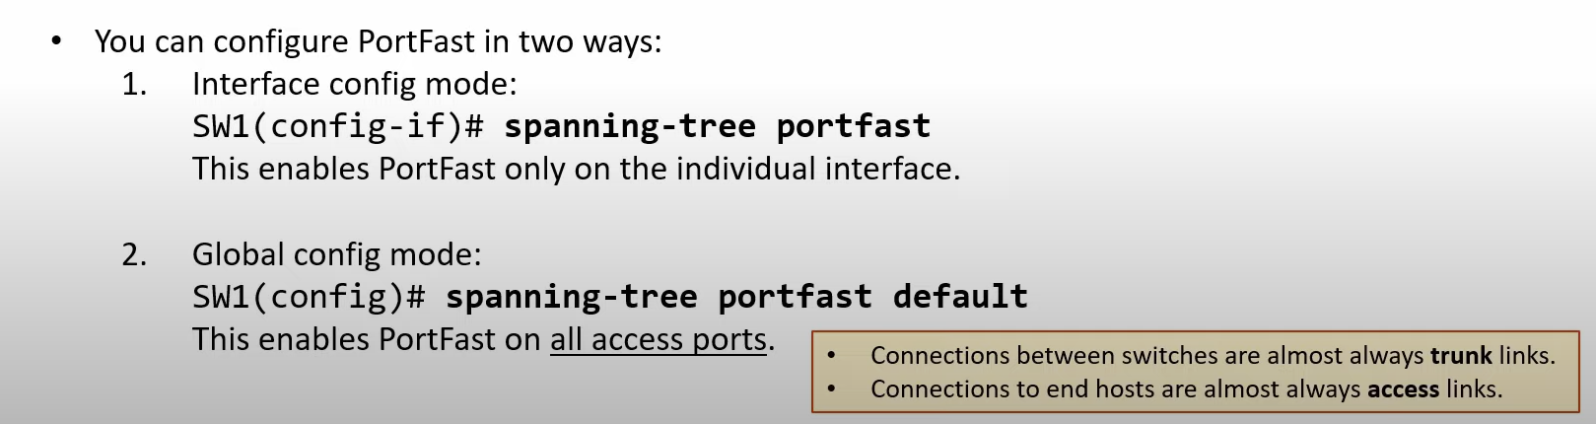

Portfast არის 2 სახის : edge და network

(ეს არის ჩვეულებრივი PortFast, ოფიციალური სახელწოდებით)

* გამოიყენება **access პორტებზე** (პირველ რიგში, სადაც **ბოლომდე მოწყობილობები** — კომპიუტერები, პრინტერები და ა.შ. არიან შეერთებული).
* პორტი მიიჩნევა **"edge" ანუ პირას მყოფად**, რადგან ის არ არის კავშირში სხვა switch-თან.
* STP სტადიები გამოტოვებულია — ანუ პორტი **მაშინვე გადადის Forwarding-ზე**.
* **BPDU Guard ხშირად ჩართულია ასეთ პორტებზე**, რომ შემთხვევით ვინმემ switch არ დააკავშიროს.

### ****რა არის BPDU Filter?****

BPDU Filter აჩერებს **BPDU პაკეტების გაგზავნას და მიღებას** პორტზე.  
ანუ, იმ პორტზე STP თითქოს საერთოდ არ მუშაობს (ან მუშაობს, მაგრამ “დამალულად”).

### ****BPDU Guard და BPDU Filter ერთად****

ორივე ფუნქცია შეიძლება ერთსა და იმავე პორტზე ჩართული იყოს.

## **1️⃣ თუ BPDU Filter ჩართულია გლობალურ კონფიგურაციაში** (default mode) და პორტმა BPDU მიიღო:

1. **BPDU Filter გამოირთვება** იმ პორტზე.
2. **BPDU Guard ამუშავდება** და პორტი გადავა **err-disabled** მდგომარეობაში (გაითიშება).

## **2️⃣ თუ BPDU Filter ჩართულია ინტერფეისის დონეზე** (per-port mode) და პორტმა BPDU მიიღო:

* BPDU უბრალოდ **იგნორირდება**.
* **BPDU Guard არ ამუშავდება** და პორტი არ ითიშება.

📌 **მოკლე ლოგიკა დასამახსოვრებლად:**

* **Global BPDU Filter** → BPDU მოვიდა → გამორთე Filter → ამუშავე Guard → გათიშე პორტი.
* **Per-port BPDU Filter** → BPDU მოვიდა → უბრალოდ იგნორე, Guard არ იმუშავებს.

## **PortFast**

* **PortFast** უნდა ჩაირთოს მხოლოდ იმ პორტებზე, რომლებიც მიერთებულია **არასვიჩ მოწყობილობებზე** (ბოლო მოწყობილობები — end hosts, როუტერები), ანუ სადაც **BPDU შეტყობინებები არ იგზავნება**.
* PortFast პორტი **BPDU-ს აგზავნის** და თუ მეზობლისგან BPDU-ს მიიღებს, იმუშავებს როგორც ჩვეულებრივი STP პორტი.
* თუ მომხმარებელი შემთხვევით switch-ს დააკავშირებს PortFast პორტზე, ეს შეიძლება **STP ტოპოლოგიას შეუცვალოს**.

## **BPDU Guard**

* **BPDU Guard** იცავს ქსელს იმისგან, რომ **არასანქცირებული switch** არ იყოს მიერთებული პორტზე, რომელიც მხოლოდ end host-სთვისაა განკუთვნილი.
* თუ პორტი მიიღებს BPDU-ს → **შევა err-disabled მდგომარეობაში** (გაითიშება).

### ****ჩართვის გზები****

1. **Per-port**:

bash

CopyEdit

SW1(config-if)# spanning-tree bpduguard enable

1. **Default**:

bash

CopyEdit

SW1(config)# spanning-tree portfast [edge] bpduguard default

* ჩართავს BPDU Guard-ს ყველა PortFast პორტზე.
* შეგიძლია კონკრეტულ პორტზე გამორთო:

bash

CopyEdit

spanning-tree bpduguard disable

### ****გათიშული პორტის ხელახლა გააქტიურება****

* **ხელით**:

bash

CopyEdit

shutdown

no shutdown

* **ავტომატურად**:

bash

CopyEdit

SW1(config)# errdisable recovery cause bpduguard

📌 ორივე შემთხვევაში, ჯერ underlying პრობლემა უნდა გამოსწორდეს.

## **BPDU Filter**

* **BPDU Filter** ბლოკავს პორტზე BPDU შეტყობინებების გაგზავნას.
* განსხვავებით BPDU Guard-ისგან, **პორტს არ თიშავს** თუ BPDU მიიღებს.

### ****ჩართვის გზები****

1. **Per-port**:

bash

CopyEdit

SW1(config-if)# spanning-tree bpdufilter enable

* პორტი **იგნორებს** ყველა მიღებულ BPDU-ს. (სიფრთხილით გამოიყენე!)

1. **Default**:

bash

CopyEdit

SW1(config)# spanning-tree portfast [edge] bpdufilter default

* ჩართავს BPDU Filter-ს ყველა PortFast პორტზე.
* თუ პორტი BPDU-ს მიიღებს → PortFast და BPDU Filter გამოირთვება და პორტი იმუშავებს როგორც ჩვეულებრივი STP პორტი.
* კონკრეტულ პორტზე გამორთვა:

bash

CopyEdit

spanning-tree bpdufilter disable

📌 მოკლედ:

* **PortFast** → პორტი სწრაფად forwarding-ზე გადადის, მაგრამ BPDU-ს მაინც აგზავნის/იღებს.
* **BPDU Guard** → BPDU რომ მოვა, პორტი ითიშება.
* **BPDU Filter** → BPDU-ს არც აგზავნის და არც რეაგირებს, მაგრამ default რეჟიმში BPDU მიღებისას ჩვეულებრივ STP რეჟიმზე გადადის.

## **Superior BPDU**

BPDU-ში არის ინფორმაცია **Bridge ID**-ზე (რომელიც მოიცავს პრიორიტეტს და MAC მისამართს).

* **Superior BPDU** ნიშნავს, რომ ეს BPDU მიგვითითებს **უკეთეს Root Bridge-ზე**, ვიდრე ჩვენ ვიცით.
* მაგალითად, თუ ჩვენ გვგონია, რომ Root Bridge არის "Switch A", მაგრამ სხვა switch გვიგზავნის BPDU-ს უფრო დაბალი Bridge ID-თ (ანუ უკეთესი root-ის კანდიდატით) → ეს არის **Superior BPDU**.

## **Root Guard**

* **Root Guard** არის STP უსაფრთხოების ფუნქცია, რომელიც **ზღუდავს** Root Bridge-ის ცვლილებას იმ პორტზე, სადაც ის ჩართულია.
* თუ Root Guard ჩართული პორტზე მოვა **Superior BPDU**:
  + პორტი გადავა **Root-inconsistent** მდგომარეობაში (ბლოკავს ტრაფიკს).
  + როდესაც Superior BPDU მიღება შეწყდება, პორტი ისევ აქტიურდება.

📌 **მოკლე ლოგიკა**:

* **Superior BPDU** → მეზობელი ამბობს: "მე უფრო კარგი root ვარ".
* **Root Guard** პასუხობს: "არა, აქ root არ შეგეცვლება!" და პორტს დროებით თიშავს.

## **Unidirectional Link** (ერთმხრივი ბმული)

* ეს არის სიტუაცია, როცა ორი მოწყობილობა კავშირზეა, მაგრამ მონაცემები გადადის **მხოლოდ ერთ მიმართულებაში**.
* ანუ ერთმა მხარემ შეიძლება გზავნოს პაკეტები მეორესთან, მაგრამ მეორე მხარე ვერ აბრუნებს პასუხს.

## **რა არის Loop Guard**

* **Loop Guard** არის STP-ის დაცვის მექანიზმი, რომელიც იცავს **Layer 2 loop-ის** წარმოქმნისგან იმ შემთხვევაში, თუ პორტი მოულოდნელად **წყვეტს BPDU-ების მიღებას**.
* მის გარეშე შეიძლება პორტმა იფიქროს, რომ გზა root-მდე აღარ არსებობს, და **ბლოკირებული პორტი forwarding-ზე გადაიყვანოს**, რაც ლუპს შექმნის.

**Loop Guard და Root Guard ურთიერთგამომრიცხავია**

* **ორივე ერთ პორტზე ერთდროულად ვერ ჩაირთვება**.
* თუ ერთს ჩართავ, მეორე ავტომატურად ითიშება.

**დანიშნულება**

* **Root Guard** → უშლის **Designated port-ს** Root port-ად ქცევას (ანუ არ აძლევს პორტს root-თან მთავარი გზა გახდეს).
* **Loop Guard** → უშლის **Non-Designated ან Root port-ს** Designated port-ად ქცევას (ანუ არ აძლევს ბლოკირებული პორტის გახსნას BPDU-ს დაკარგვის შემთხვევაში).

**პრიორიტეტი**

* თუ პორტზე ჩართულია **Loop Guard** (spanning-tree guard loop) და შემდეგ ჩართავ **Root Guard** (spanning-tree guard root), → Loop Guard ითიშება.
* პირიქითაც იგივეა — Root Guard ჩართულია და Loop Guard ჩართავ, Root Guard ითიშება.
* თუ **Loop Guard გლობალურად** არის ჩართული (spanning-tree loopguard default) და პორტზე Root Guard ჩართავ, → Loop Guard მაინც ითიშება იმ პორტზე.
* **უფრო კონკრეტული კონფიგურაცია** (interface-ზე მიცემული) **გლობალურზე მეტად მოქმედებს**.

**RSTP**

* **Alternate Port** = *სარეზერვო root გზა*.
* გამოიყენება მაშინ, როცა Root Port მუშაობს, მაგრამ თუ Root Port ჩავარდება, Alternate Port მაშინვე ხდება ახალი Root Port — ძალიან სწრაფად

ამ სწრაფი გადართვის პრინციპი ადრე STP-ში **UplinkFast** ფუნქციით კეთდებოდა, მაგრამ RSTP-ში უკვე ჩაშენებულია.

**BackboneFast** – ეს არის STP-ის ფუნქცია, რომელიც ეხმარება ქსელს უფრო სწრაფად აღდგეს, როცა **indirect link failure** ხდება (ანუ წყვეტა პირდაპირ შენ და root-ს შორის არაა, მაგრამ გზაში სადღაც ხდება).

🔹 ჩვეულებრივ STP-ში, როცა ასეთი წყვეტა ხდება, switch-ს სჭირდება **max age timer**-ის ამოწურვა (ჩვეულებრივ 20 წამი) სანამ ახალ ბილიკს გაააქტიურებს.  
🔹 **BackboneFast** საშუალებას აძლევს switch-ს **მაშინვე გადაამოწმოს superior BPDU-ები სხვა პორტებიდან**.

**RSTP-ში** ეს ფუნქცია უკვე ჩაშენებულია, ანუ ცალკე ჩართვა არ სჭირდება — ის ავტომატურად ამცირებს convergence-ს დროს.

📌 მარტივი მაგალითი:

* **SW3** ხედავს, რომ root-ისკენ არსებული გზა აღარ მუშაობს.
* ჩვეულებრივ STP ელოდებოდა max age-ს (20 წამი) სანამ backup გზას გააქტიურებდა.
* **BackboneFast/RSTP** კი მაშინვე გაააქტიურებს backup გზას superior BPDU-ს მიღებისთანავე.

**RSTP Backup Port** არის "დამატებითი დაზღვევა" იმ შემთხვევისთვის, როცა ერთი და იმავე switch-ზე ორი პორტი ერთსა და იმავე collision domain-შია (მაგალითად, ჰაბით ერთმანეთთანაა შეერთებული).

🔹 **როგორ მუშაობს:**

* ერთი პორტი არის **Designated Port** (რომელიც აგზავნის BPDU-ს).
* მეორე პორტი ხედავს, რომ პირველი აგზავნის უკეთეს BPDU-ს (**superior BPDU**), ამიტომ თვითონ discarding-ზეა და standby-შია.
* თუ Designated Port გამოვარდება, ეს Backup Port მაშინვე გადადის forwarding-ზე.

| **თვისება** | **Alternate Port** |  | **Backup Port** |
| --- | --- | --- | --- |
| მიზანი | სარეზერვო გზა Root Bridge-მდე |  | სარეზერვო გზა იმავე სეგმენტში |
| მდებარეობა | სხვადასხვა სვიჩებს შორის |  | ერთ სვიჩზე, იმავე სეგმენტში |
| აქტიურდება როცა | Root/Designated port იშლება |  | იმავე სეგმენტზე არსებული active პორტი იშლება |
| გამოყენება | ხშირია redundant კავშირებში |  | იშვიათია (ძველი shared media) |

**Classic STP (802.1D)**

* მხოლოდ **Root Bridge** აგზავნის BPDU-ს (Bridge Protocol Data Unit).
* დანარჩენი switches უბრალოდ **forward**-ს აკეთებენ მიღებულ BPDU-ზე. ანუ BPDU თითქოს "გადაეცემა" root bridge-დან ქვედა მიმართულებით.
* ამის გამო, თუ რომელიმე ბმული წყდება, ახალი BPDU-ის მოსვლას შეიძლება მეტი დრო დასჭირდეს, რაც კონვერგენციას აჭიანურებს.

**Rapid STP (RSTP – 802.1w)**

* ყველა switch აგზავნის **თავისი** BPDU-ს designated port-იდან.
* ანუ BPDU-ს გენერაცია **დეცენტრალიზებულია** — აღარ არის მხოლოდ root-ზე დამოკიდებული.
* ეს ძალიან ამცირებს convergence-ს დროს, რადგან ცვლილებაზე ყველა switch სწრაფად რეაგირებს და აგზავნის განახლებულ ინფორმაციას.

📌 მარტივად:

* **STP** → ერთი მთავარი (root) ლაპარაკობს, დანარჩენები უბრალოდ ამ სიტყვას გადასცემენ.
* **RSTP** → ყველა თვითონ ლაპარაკობს და აზრს პირდაპირ ამბობს, root-ის სიტყვების გამეორების ნაცვლად.

Classic STP-ში სვიჩი ელოდება 10 hello interval-ს (20 წამს). Rapid STP-ში სვიჩი მეზობელს დაკარგულად მიიჩნევს, თუ 3 BPDU-ს (6 წამი) გამოტოვებს. ამის შემდეგ ის „წაშლის“ ყველა MAC მისამართს, რომელიც იმ ინტერფეისზე ჰქონდა ნასწავლი.

**### RSTP Link Types: Edge**

- **Edge პორტები დაკავშირებულია დასასრულ ჰოსტებთან.**

- ამ შემთხვევაში, პორტი უკავშირდება მხოლოდ ერთი მოწყობილობის (მაგ., კომპიუტერი ან სერვერი) და არა სხვა სვიჩს.

- **რადგან არ არსებობს მარყუჟის შექმნის რისკი, ისინი პირდაპირ გადადიან forwarding მდგომარეობაში მოლაპარაკების პროცესის გარეშე.**

- მარყუჟი (loop) ქმნის პრობლემებს ქსელში, მაგრამ თუ პორტი დაკავშირებულია მხოლოდ ერთ ჰოსტთან, ეს რისკი არ არსებობს. ამიტომ RSTP (Rapid Spanning Tree Protocol) სწრაფად გადადის "forwarding" მდგომარეობაში, რომელიც საშუალებას იძლევა მონაცემების გადაცემა დაწყდეს უეცრად.

- **ისინი მუშაობენ, როგორც კლასიკური STP პორტი, რომელსაც ჩართული აქვს PortFast.**

`SW1(config-if)# spanning-tree portfast`

- ეს კომანდი ხელით ჩართავს PortFast-ს გარკვეულ ინტერფეისზე.

**### RSTP Link Types: Point-to-Point (წერტილიდან წერტილამდე)**

- **Point-to-point პორტები პირდაპირ უკავშირდება სხვა სვITCH-ს.**

- ეს ნიშნავს, რომ ორი სვITCH-ი დაკავშირებულია ერთმანეთთან პირდაპირ (მაგ., კაბელით).

- **ისინი მუშაობენ full-duplex რეჟიმში.**

- Full-duplex ნიშნავს, რომ მონაცემები შეიძლება ერთდროულად გაიგზავნოს და მიიღოს ორივე მხრიდან, რაც ზრდის ქსელის ეფექტურობას.

- **არ გჭირდებათ ინტერფეისის point-to-point-ად კონფიგურაცია (ეს ავტომატურად უნდა გამოვლინდეს).**

- RSTP ავტომატურად ამ პორტის ტიპს ამოიცნობს, თუ ის full-duplex-ში მუშაობს.

`SW1(config-if)# spanning-tree link-type point-to-point`

- ეს კომანდა ხელით ადასტურებს, რომ ინტერფეისი point-to-point ტიპისაა (თუმცა ჩვეულებრივ ავტომატურად ამოიცნობა).

**### RSTP Link Types: Shared (გაზიარებული)**

- **Shared პორტები უკავშირდება სხვა სვITCH-ს (ან სვITCH-ებს) ჰაბის მეშვეობით.**

- ჰაბი არის მოწყობილობა, რომელიც აკავშირებს რამდენიმე მოწყობილობას ერთმანეთთან, მაგრამ ის ნაკლებად ეფექტურია, ვიდრე პირდაპირი კავშირი.

- **ისინი მუშაობენ half-duplex რეჟიმში.**

- Half-duplex ნიშნავს, რომ მონაცემები ან გაიგზავნება, ან მიიღება, მაგრამ არა ერთდროულად, რაც ნაკლებად სწრაფია.

- **არ გჭირდებათ ინტერფეისის shared-ად კონფიგურაცია (ეს ავტომატურად უნდა გამოვლინდეს).**

- RSTP ავტომატურად ამოიცნობს shared პორტს, თუ ის half-duplex-ში მუშაობს.

`SW1(config-if)# spanning-tree link-type shared`

- ეს კომანდა ხელით ადასტურებს, რომ ინტერფეისი shared ტიპისაა (თუმცა ჩვეულებრივ ავტომატურად ამოიცნობა).

**ETHERCHANNEL**

**EtherChannel** — ეს არის ტექნოლოგია, რომელიც საშუალებას იძლევა რამდენიმე ფიზიკური Ethernet კაბელი გააერთიანო ერთ ლოგიკურ ლინკად, რაც გაზრდის ბენდის სიჩქარეს და უზრუნველყოფს სიზუსტით სარგებელს (redundancy).

**Access Switch** — ბოლო მომხმარებლის სვიჩი.  
**Distribution Switch** — Access-სვიჩებთან დაკავშირებული სვიჩი

კალკულაცია ხდება რომელი ფიზიკური ინტერფეისით გადაიგზავნება ინფორმაცია.

შენ შეგიძლია შეცვალო ინტერფეისის არჩევის დროს გამოყენებული ინპუტები.

ინპუტები, რომლებიც შეიძლება გამოყენებული იყოს:

* Source MAC
* Destination MAC
* Source AND Destination MAC
* Source IP
* Destination IP
* Source AND Destination IP

Cisco სვიჩებზე EtherChannel-ის კონფიგურაციის სამი მეთოდია:

### ****PAgP (Port Aggregation Protocol)****

* Cisco-ს პროტოკოლი.
* დინამიკურად აკონფიგურირებს და მართავს EtherChannel-ის შექმნა/მუშაობას (იგივე პრინციპით, როგორც DTP მუშაობს trunk-ებისთვის).

### ****LACP (Link Aggregation Control Protocol)****

* ინდუსტრიის სტანდარტული პროტოკოლი (IEEE 802.3ad).
* დინამიკურად აკონფიგურირებს და მართავს EtherChannel-ის შექმნა/მუშაობას (DTP-ის მსგავსად trunk-ებისთვის).

### ****Static EtherChannel****

* პროტოკოლი არ გამოიყენება იმის დასადგენად, შეიქმნას თუ არა EtherChannel.
* ინტერფეისები სტატიკურად კონფიგურირდება EtherChannel-ში გაერთიანებისთვის.

**შენიშვნა:** ერთ EtherChannel-ში შეიძლება გაერთიანდეს მაქსიმუმ **8 აქტიური ინტერფეისი**.  
LACP მხარს უჭერს მაქსიმუმ 16-ს, მაგრამ ერთდროულად აქტიური იქნება მხოლოდ 8 — დანარჩენი 8 იქნება standby რეჟიმში და ამუშავდება მხოლოდ აქტიური ინტერფეისის მარცხის შემთხვევაში.

pagp

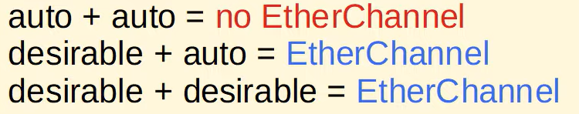

არხის ჯგუფის ნომერი (channel-group number) ერთსა და იმავე სვიჩზე არსებულ წევრ ინტერფეისებზე უნდა ემთხვეოდეს.

თუმცა, ის არ არის სავალდებულო, რომ ემთხვეოდეს მეორე სვიჩზე არსებულ არხის ჯგუფის ნომერს.

(მაგალითად, ASW1-ზე channel-group 1-ს შეუძლია შექმნას EtherChannel DSW1-ზე channel-group 2-თან)

lacp

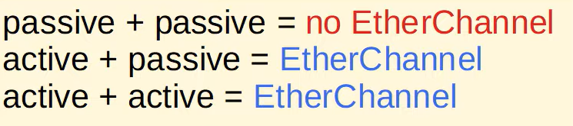



**Dynamic routing**

რაუტერები შეიძლება იყენებდნენ დინამიკურ მარშრუტიზაციის პროტოკოლებს, რათა სხვა რაუტერებისთვის გაავრცელონ ინფორმაცია იმ მარშრუტების შესახებ, რომლებიც თავად იციან.

ისინი ამყარებენ "მეზობლურ ურთიერთობებს" (adjacencies / neighbor relationships / neighborships) ახლომდებარე რაუტერებთან, რათა გაცვალონ ეს ინფორმაცია.

თუ დანიშნულების წერტილამდე რამდენიმე მარშრუტი ისწავლება, რაუტერი განსაზღვრავს, რომელი მარშრუტია უმჯობესია და მას ამატებს მარშრუტიზაციის ცხრილში. ამისთვის ის იყენებს მარშრუტის "მეტრიკას" — რაც ნაკლებია მეტრიკა, მით უკეთესია მარშრუტი.

დინამიკური მარშრუტიზაციის პროტოკოლები იყოფა ორ ძირითად კატეგორიად:

**IGP (Interior Gateway Protocol)**  
**EGP (Exterior Gateway Protocol)**

**IGP** – გამოიყენება მარშრუტების გასაზიარებლად ერთ ავტონომიურ სისტემაში (AS), რომელიც წარმოადგენს ერთ ორგანიზაციას (მაგ., კომპანიას).

**EGP** – გამოიყენება მარშრუტების გასაზიარებლად სხვადასხვა ავტონომიურ სისტემებს შორის.

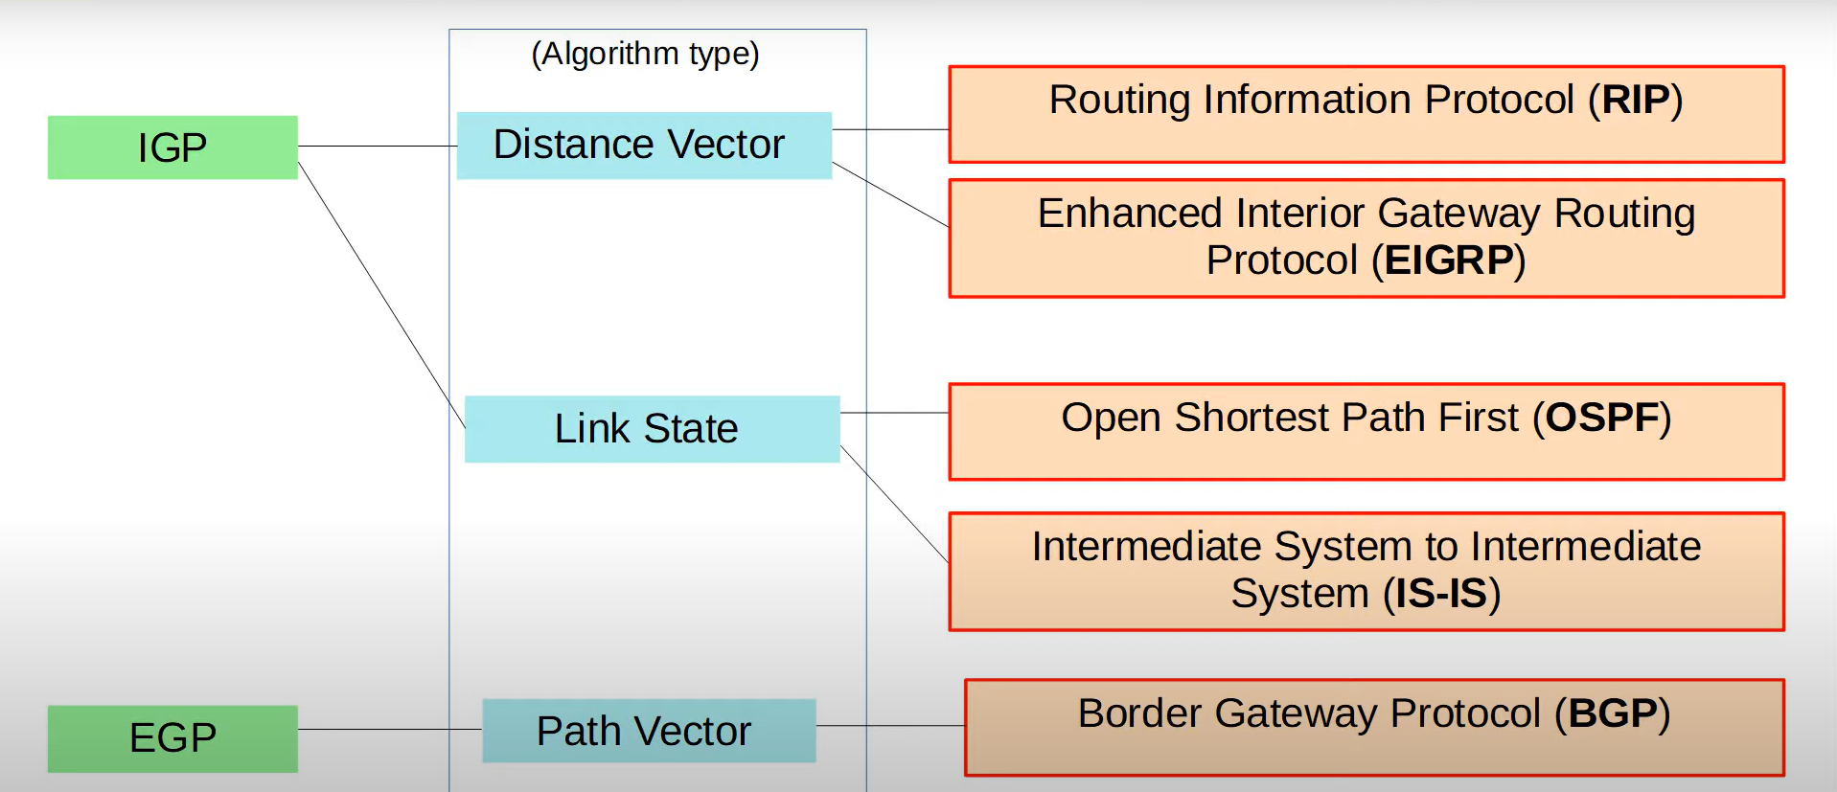

Distance vector პროტოკოლები შეიქმნა Link State პროტოკოლებამდე.

ადრეული მაგალითებია **RIPv1** და Cisco-ს საკუთრებითი პროტოკოლი **IGRP** (რომელიც შემდგომ განახლდა **EIGRP**-ად).

Distance vector პროტოკოლები მუშაობენ ასე — ისინი უშუალოდ მიერთებულ მეზობლებს უგზავნიან:

← ცნობილ დანიშნულების ქსელებს  
← მეტრიკას, თუ რა გზით აღწევენ ამ ცნობილ ქსელებამდე

ამ მეთოდს ხშირად „routing by rumor“ (“ჭორებით მარშრუტიზაცია”) ეწოდება,  
რადგან რაუტერი არ იცნობს იმ ქსელებს, რომლებიც მის მეზობელ რაუტერებს მიღმაა — ის მხოლოდ იმას იცის, რასაც მეზობლები ეუბნებიან.

„Distance vector“ ეწოდება იმიტომ, რომ რაუტერები სწავლობენ მხოლოდ მარშრუტის **დისტანციას** (მეტრიკა) და **ვექტორს** (მიმართულება — ანუ შემდეგი hop რაუტერი).

როდესაც გამოიყენება **Link State** მარშრუტიზაციის პროტოკოლი, თითოეული რაუტერი ქმნის ქსელის „კავშირების რუკას“ (connectivity map).

ამისთვის, თითოეული რაუტერი ავრცელებს ინფორმაციას თავისი ინტერფეისების (შეერთებული ქსელების) შესახებ მეზობელ რაუტერებთან. ეს რეკლამები (advertisements) გადაეცემა სხვა რაუტერებსაც, სანამ ქსელში ყველა რაუტერი ერთსა და იმავე ქსელის რუკას არ შექმნის.

თითოეული რაუტერი დამოუკიდებლად იყენებს ამ რუკას, რათა გამოთვალოს საუკეთესო მარშრუტები თითოეულ დანიშნულების წერტილამდე.

**Link State** პროტოკოლები უფრო მეტ რესურსს (CPU) ხარჯავენ რაუტერზე, რადგან უფრო მეტი ინფორმაცია ნაწილდება.

თუმცა, **Link State** პროტოკოლები, როგორც წესი, უფრო სწრაფად რეაგირებენ ქსელის ცვლილებებზე, ვიდრე **Distance Vector** პროტოკოლები.

**ECMP** ნიშნავს **Equal-Cost Multi-Path routing**-ს-თუ რაუტერს ერთი და იმავე დანიშნულების წერტილამდე რამდენიმე მარშრუტი აქვს და **მეტრიკა (cost)** ამ მარშრუტებისთვის ზუსტად ერთნაირია, მაშინ რაუტერი ორივე (ან რამდენიმე) მარშრუტს routing table-ში ჩაწერს და ტრაფიკს გადაანაწილებს მათ შორის.

**IGP Metric ცხრილი**

**RIP**

* **Metric:** Hop count
* **განმარტება:** თითოეული რაუტერი ბილიკში ითვლება როგორც ერთი "hop". საერთო მეტრიკა არის დანიშნულებამდე hops-ის რაოდენობა. **ყველა სიჩქარის ლინკი ითვლება თანაბრად.**

**EIGRP**

* **Metric:** მეტრიკა ეფუძნება გამტარუნარიანობას (bandwidth) და დაყოვნებას (delay) — ნაგულისხმევად.
* **განმარტება:** რთული ფორმულა, რომელსაც შეუძლია მრავალი მნიშვნელობის გათვალისწინება. ნაგულისხმევად გამოიყენება ბილიკში არსებული **ყველაზე ნელი ლინკის გამტარუნარიანობა** და ბილიკში არსებული ყველა ლინკის ჯამური დაყოვნება.

**OSPF**

* **Metric:** Cost
* **განმარტება:** თითოეული ლინკის ღირებულება ითვლება გამტარუნარიანობაზე დაყრდნობით. საერთო მეტრიკა არის ბილიკში არსებული ყველა ლინკის ჯამური ღირებულება.

**IS-IS**

* **Metric:** Cost
* **განმარტება:** საერთო მეტრიკა არის ბილიკში არსებული ყველა ლინკის ჯამური ღირებულება. თითოეული ლინკის ღირებულება ნაგულისხმევად **არ ითვლება ავტომატურად**. ყველა ლინკს ნაგულისხმევად აქვს ღირებულება 10.

Administrative distance - გამოიყენება იმის ასარჩევად თუ რომელი როუტინგ პროტოკოლი გირჩევნია. დაბალი AD ჯობს

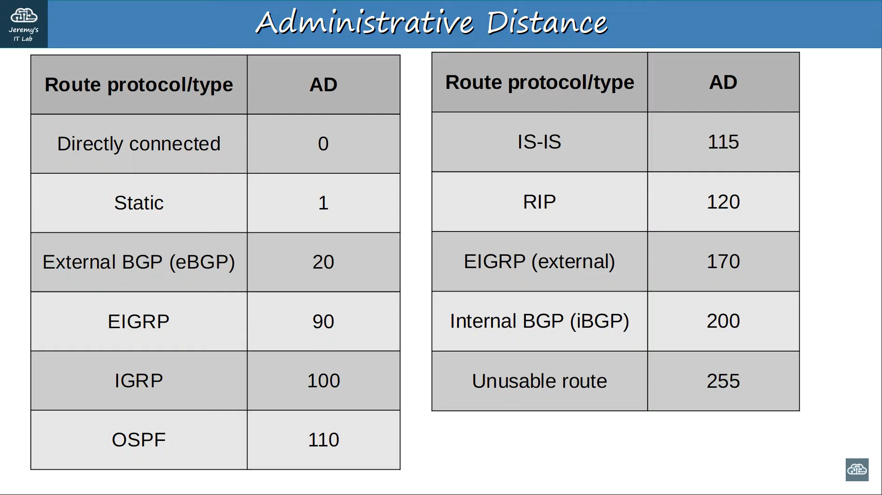



AD-ს შეცვლა შეიძლება

უმეტეს შემთხვევაში, კომპანია იყენებს მხოლოდ ერთ IGP-ს — ჩვეულებრივ OSPF-ს ან EIGRP-ს.

თუმცა, იშვიათ შემთხვევებში შეიძლება ორი იყოს გამოყენებული. მაგალითად, თუ ორი კომპანია აკავშირებს თავიანთ ქსელებს ინფორმაციის გასაზიარებლად, შესაძლოა სხვადასხვა რაუტინგის პროტოკოლები გამოიყენებოდეს.

მეტრიკა გამოიყენება ერთსა და იმავე რაუტინგის პროტოკოლიდან მიღებული მარშრუტების შესადარებლად.

სხვადასხვა რაუტინგის პროტოკოლი სრულიად განსხვავებულ მეტრიკას იყენებს, ამიტომ ისინი ერთმანეთთან შედარებადი არ არის.

მაგალითად, OSPF მარშრუტს 192.168.4.0/24-თან შეიძლება ჰქონდეს მეტრიკა 30, ხოლო EIGRP მარშრუტს იმავე დანიშნულებისკენ — 33280. რომელი მარშრუტია უკეთესი? რომელს უნდა შეიტანოს როუტერმა მარშრუტის ცხრილში?

ამ შემთხვევაში გამოიყენება Administrative Distance (AD) იმის დასადგენად, რომელი რაუტინგის პროტოკოლია სასურველი.

AD-ის დაბალი მნიშვნელობა უპირატესია და მიუთითებს, რომ პროტოკოლი უფრო „სანდოდ“ ითვლება (უფრო მეტად არის მოსალოდნელი, რომ ის აირჩევს სწორ მარშრუტებს).

სტატიკური მარშრუტის AD-ის შეცვლით, შეგიძლიათ ის ნაკლებად სასურველი გახადოთ იმავე დანიშნულებისკენ მავალ დინამიკური რაუტინგის პროტოკოლით მიღებულ მარშრუტებთან შედარებით (AD უნდა იყოს უფრო მაღალი, ვიდრე რაუტინგის პროტოკოლის AD!).

ამას ეწოდება „floating static route“.

ასეთი მარშრუტი არ იქნება აქტიური (არ მოხვდება მარშრუტის ცხრილში), თუ დინამიკური რაუტინგის პროტოკოლით მიღებული მარშრუტი არ წაიშლება (მაგალითად, თუ შორეული როუტერი შეწყვეტს მისი რეკლამირებას, ან ინტერფეისის გაუმართაობა გამოიწვევს მეზობელთან დაკავშირების დაკარგვას).

თუ ერთსა და იმავე დანიშნულებისკენ მარშრუტებს იღებთ რამდენიმე განსხვავებული რაუტინგის პროტოკოლიდან, მარშრუტის არჩევისთვის გამოიყენება **Administrative Distance (AD)**.

მაგრამ თუ ერთსა და იმავე დანიშნულებისკენ მარშრუტებს იღებთ **ერთი და იმავე რაუტინგის პროტოკოლიდან**, მაშინ არჩევა ხდება **მეტრიკის** მიხედვით.

**RIP / EIGRP**

**RIP**  
**Routing Information Protocol** (ინდუსტრიული სტანდარტი)

* **Distance Vector IGP** — იყენებს „routing-by-rumor“ ლოგიკას მარშრუტების გასაგებად და გასაზიარებლად.
* მეტრიკად იყენებს **hop count**-ს. ერთი როუტერი = ერთი hop (ბენდვიდს მნიშვნელობა არ აქვს!).
* მაქსიმალური hop რაოდენობა — **15** (მეტი ჩაითვლება მიუწვდომლად).

**ვერსიები:**

* **RIPv1** და **RIPv2** — IPv4-ისთვის
* **RIPng** (RIP Next Generation) — IPv6-ისთვის

**მესიჯის ტიპები:**

* **Request** — სთხოვს მეზობელ RIP-როუტერებს, გამოაგზავნონ თავიანთი routing table
* **Response** — აგზავნის ლოკალური როუტერის routing table-ს მეზობელ როუტერებთან

ნაგულისხმევად, RIP-ჩართული როუტერები თავიანთ routing table-ს იზიარებენ ყოველ **30 წამში**.

**VLSM** (**Variable Length Subnet Mask**) — ნიშნავს, რომ ერთსა და იმავე ქსელში შეგიძლია **სხვადასხვა სიგრძის subnet mask-ები** გამოიყენო, იმის მიხედვით, რამდენი IP გჭირდება თითო სეგმენტში.

* ანუ პატარა ქსელებს აძლევ პატარა დიაპაზონს, დიდებს — დიდს.
* ეს ხელს უშლის IP-ების ფუჭად დაკარგვას.

**CIDR** (**Classless Inter-Domain Routing**) — ნიშნავს, რომ IP მისამართები და subnet mask-ები აღარაა მიბმული ძველ “კლასებზე” (A, B, C).

* იყენებს **/ნომრის** ფორმატს (მაგ: 192.168.1.0/24), სადაც /24 ნიშნავს, რომ subnet mask-ში პირველი 24 ბიტია „1“.
* ეს გაძლევს მოქნილობას და ზუსტ კონტროლს, რამდენი მისამართი გექნება.

**RIPv1:**

* მხოლოდ **კლასურ მისამართებს** (Class A, B, C) ავრცელებს.
* **VLSM** და **CIDR** არ უჭერს მხარს.
* (Response მესიჯებში) **subnet mask-ის ინფორმაცია არ შედის**.
  + მაგ.: 10.1.1.0/24 → ხდება 10.0.0.0 (Class A, ჩათვლით /8)
  + 172.16.192.0/18 → ხდება 172.16.0.0 (Class B, ჩათვლით /16)
  + 192.168.1.4/30 → ხდება 192.168.1.0 (Class C, ჩათვლით /24)
* მესიჯები იგზავნება **broadcast**-ით: 255.255.255.255

**RIPv2:**

* უჭერს მხარს **VLSM**-ს და **CIDR**-ს.
* **subnet mask-ის ინფორმაცია შედის**.
* მესიჯები იგზავნება **multicast**-ით: 224.0.0.9

📌 **Broadcast** — მესიჯი მიდის ლოკალურ ქსელში ყველა მოწყობილობაზე.  
📌 **Multicast** — მესიჯი მიდის მხოლოდ იმ მოწყობილობებზე, რომლებიც კონკრეტულ multicast ჯგუფს არიან შეუერთებული.

**network** ბრძანება როუტერს ეუბნება:

* მოძებნოს ინტერფეისები, რომელთაც აქვთ IP მისამართი მითითებულ დიაპაზონში.
* ჩართოს **RIP** იმ ინტერფეისებზე, რომლებიც ამ დიაპაზონში ხვდებიან.
* ჩამოაყალიბოს **მეზობლობა** (adjacency) დაკავშირებულ RIP მეზობლებთან.
* გაავრცელოს ინტერფეისის **ქსელის პრეფიქსი** (არა ის პრეფიქსი, რომელიც network ბრძანებაშია მითითებული).

📌 **OSPF** და **EIGRP**-ის network ბრძანებებიც ზუსტად იმავე პრინციპით მუშაობს.

ამ სლაიდზე ნაჩვენებია, რომ **network** ბრძანება RIP-ში არ ნიშნავს პირდაპირ „რომელ ქსელებს გავავრცელო“.

🔹 რეალურად ის ეუბნება როუტერს:

1. მოძებნოს ინტერფეისები, რომელთა IP მისამართი ემთხვევა მითითებულ დიაპაზონს.
2. ამ ინტერფეისებზე ჩართოს **RIP**.
3. შემდეგ როუტერი გაავრცელებს ამ ინტერფეისების **ქსელის პრეფიქსებს** (და არა იმ პრეფიქსს, რომელიც network ბრძანებაში წერია).

📌 მაგალითი სურათში:

* network 10.0.0.0 — რადგან ბრძანება კლასურია, განიხილება როგორც 10.0.0.0/8.
* R1 ეძებს ინტერფეისებს, რომელთა IP ეკუთვნის 10.0.0.0/8-ს.
* 10.0.12.1 და 10.0.13.1 ემთხვევა, ამიტომ RIP აქტიურდება G0/0 და G1/0-ზე.
* R1 ქმნის adjacency-ს R2 და R3-თან.
* R1 ავრცელებს **10.0.12.0/30** და **10.0.13.0/30** (და არა მთლიან 10.0.0.0/8-ს) თავის RIP მეზობლებთან.

**network** ბრძანება როუტერს პირდაპირ არ ეუბნება, „რომელი ქსელები გაავრცელოს“.  
ის ეუბნება, **რომელ ინტერფეისებზე უნდა ჩაირთოს RIP**.  
შემდეგ როუტერი ავრცელებს იმ ინტერფეისების **ქსელის პრეფიქსებს**, რომლებზეც RIP ჩართულია.

Passive-interface

Eigrp

RIPv1 გადასცემს შეტყობინებებს broadcast-ით, ხოლო RIPv2 მულტიქასტინგით გადასცემს მათ 224.0.0.9-ზე.

Wildcard mask

ნაგულისხმევად, EIGRP იყენებს გამტარუნარიანობას (bandwidth) და შეფერხებას(delay) მეტრიკის გამოსათვლელად.

Feasible distance-მეტრიკა destination მდე

Reported distance- მეტრიკა destination მდე მეზობლისგან

Successor- გზა დესთინეიშენამდე ყველაზე დაბალი მეტრიკით

Feasible Successor - ალტერნატიული გზა დესთინეიშენამდე

